Об утверждении границ охранных зон, зон регулирования застройки и зон охраняемого природного ландшафта объектов историко-культурного наследия Мартукского района Актюбинской области
Утративший силу
Решение маслихата Актюбинской области от 10 декабря 2018 года № 358. Зарегистрировано Департаментом юстиции Актюбинской области 19 декабря 2018 года № 5964. Утратило силу решением маслихата Актюбинской области от 10 августа 2020 года № 556
Сноска. Утратило силу решением маслихата Актюбинской области от 10.08.2020 № 556 (вводится в действие по истечении десяти календарных дней после дня его первого официального опубликования).
В соответствии с пунктом 2 статьи 127 Земельного Кодекса Республики Казахстан от 20 июня 2003 года, пунктом 2 статьи 36 Закона Республики Казахстан от 2 июля 1992 года "Об охране и использовании объектов историко-культурного наследия", статьей 6 Закона Республики Казахстан от 23 января 2001 года "О местном государственном управлении и самоуправлении в Республике Казахстан" и пунктами 3, 9 Правил определения и режима использования охранных зон, зон регулирования застройки и зон охраняемого природного ландшафта объектов историко-культурного наследия, утвержденных приказом Министра культуры и спорта Республики Казахстан от 29 декабря 2014 года № 156, зарегистрированного в Реестре государственной регистрации нормативных правовых актов № 10171, Актюбинский областной маслихат РЕШИЛ:
1. Утвердить следующие границы охранных зон, зон регулирования застройки и зон охраняемого природного ландшафта объектов историко-культурного наследия, расположенных в Мартукском районе Актюбинской области:
могильника Ащенсай-І, расположенного в 8 километрах к северо-востоку от села Каратогай, в 0,5 километра к западу от грейдера Каратогай-Аккайын, согласно приложениям 1, 2, 3, 4 к настоящему решению;
могильника Ащенсай-ІІ, расположенного в 8 километрах к северо-востоку от села Каратогай, согласно приложениям 5, 6, 7, 8 к настоящему решению;
могильника Ащенсай-ІІІ, в 7,3 километрах к северо-востоку от села Каратогай, в 900 метрах к югу от русла ручья Ащенсай, согласно приложениям 9, 10, 11, 12 к настоящему решению;
могильника Ащенсай-V, расположенного в 8,8 километрах к северо-востоку от села Каратогай, в 778 метрах к северо-востоку от могильника Ащенсай-II, согласно приложениям 13, 14, 15, 16 к настоящему решению;
кургана Ащенсай-VI, расположенного в 9,1 километрах к северо-востоку от села Каратогай, согласно приложениям 17, 18, 19, 20 к настоящему решению;
могильника Забара-І, расположенного в 9 километрах к юго-юго-востоку от села Родниковка, согласно приложениям 21, 22, 23, 24 к настоящему решению;
кургана Забара-II, расположенного в в 11,5 километрах к югу от села Родниковка, согласно приложениям 25, 26, 27, 28 к настоящему решению;
могильника Забара-III, расположенного в 14,7 километрах к югу от села Родниковка, согласно приложениям 29, 30, 31, 32 к настоящему решению;
могильника Макаш-I, расположенного в 4 километрах к восток-юго-востоку от села Каратогай, согласно приложениям 33, 34, 35, 36 к настоящему решению;
могильника Макаш-II, расположенного в 4 километрах к юго-востоку от села Каратогай, в 920 метрах к северо-северо-востоку от железнодорожного моста через реку Илек, согласно приложениям 37, 38, 39, 40 к настоящему решению;
могильника Макаш-ІІI, расположенного в 4,5 километрах к юго-востоку от села Каратогай, в 1,05 километрах к северо-востоку от железнодорожного моста через реку Илек, согласно приложениям 41, 42, 43, 44 к настоящему решению;
могильника Макаш-IV, расположенного в 4,9 километрах к юго-востоку от села Каратогай, в 1,5 километрах к восток-северо-востоку от железнодорожного моста через реку Илек, согласно приложениям 45, 46, 47, 48 к настоящему решению;
могильника Макаш-V, расположенного в 5,2 километрах к юго-востоку от села Каратогай, согласно приложениям 49, 50, 51, 52 к настоящему решению;
могильника Макаш-VI, расположенного в 5,1 километрах к юго-востоку от села Каратогай, 1,62 километрах к востоку от железнодорожного моста через реку Илек, согласно приложениям 53, 54, 55, 56 к настоящему решению;
могильника Саржан-I, расположенного в 8,35 километрах к восток-юго-востоку от села Каратогай, согласно приложениям 57, 58, 59, 60 к настоящему решению;
кургана Саржан-II, расположенного в 9,7 километрах к восток-юго-востоку от села Каратогай, в 7,9 километрах к северо-северо-востоку от села Сарыжар согласно приложениям 61, 62, 63, 64 к настоящему решению;
могильника Саржан-III, расположенного в 7,8 километрах к восток-юго-востоку от села Каратогай, согласно приложениям 65, 66, 67, 68 к настоящему решению;
могильника Саржан-IV, в 4,7 километрах к северо-востоку от села Сарыжар, в 10,4 километрах к юго-востоку от села Каратогай, согласно приложениям 69, 70, 71, 72 к настоящему решению;
могильника Шеменевский-II, расположенного в 5,3 километрах к юго-востоку от села Родниковка, согласно приложениям 73, 74, 75, 76 к настоящему решению;
могильника Шпаки (Шеменевские курганы), расположенного в 12 километрах к северо-западу от села Петропавловка Каргалинского района, в 10,35 километрах к юго-востоку от села Родниковка Мартукского района, согласно приложениям 77, 78, 79, 80 к настоящему решению.
2. Контроль за исполнением настоящего решения возложить на курирующего заместителя акима области.
3. Настоящее решение вводится в действие по истечении десяти календарных дней после дня его первого официального опубликования.
Председатель сессии  областного маслихата | А. САРМАНОВА
Секретарь  областного маслихата | С. КАЛДЫГУЛОВА
Приложение 1 к решению областного маслихата от 10 декабря 2018 года № 358
Границы охранной зоны, зоны регулирования застройки и зоны охраняемого природного ландшафта могильника Ащенсай-І (эпоха средневековья)
Охранная зона памятника проходит по границам ландшафта, являющегося функционально неотъемлемой частью могильника Ащенсай-І, расположенного в Мартукском районе Актюбинской области, в 8 километрах к северо-востоку от села Каратогай, в 0,5 километра к западу от грейдера Каратогай-Аккайын.
Памятник состоит из десяти небольших каменных и земляных курганов с уплощенными насыпями, сооруженных на вершинах небольших сопок правого берега ручья Ащенсай – притока реки Илек. Их диаметр 4-9 метров, высота 0,1-0,3 метра.
Общая площадь территории комплекса с зонами охраны составила – 85,11 гектара. Из них:
площадь памятника – 5,11 гектара;
площадь охранной зоны – 10,1 гектара;
площадь зоны регулирования застройки – 24,8 гектара. Зона регулирования застройки занимает территорию, прилегающую к охранной зоне памятника;
площадь зоны охраняемого природного ландшафта – 45,1 гектара. Зона охраняемого природного ландшафта занимает территорию, прилегающую к границам зоны регулирования застройки памятника. В нее входит важное для истории и памятника природное окружение, имеющее высокое научное значение и высокие эстетические качества.
Приложение 2 к решению областного маслихата от 10 декабря 2018 года №358

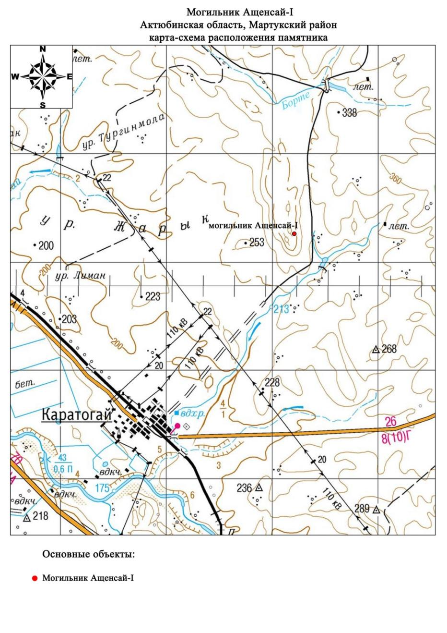

Приложение 3 к решению областного маслихата от 10 декабря 2018 года № 358

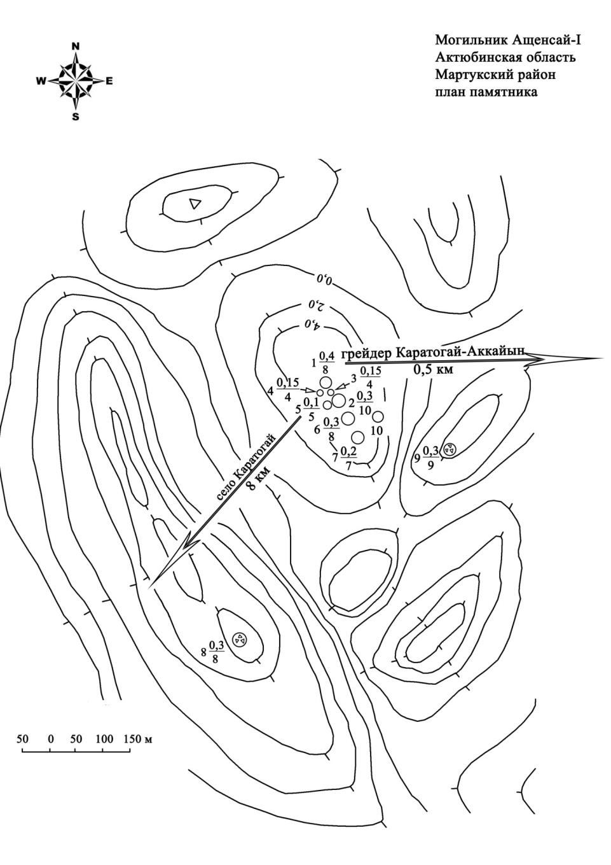

Приложение 4 к решению областного маслихата от 10 декабря 2018 года № 358

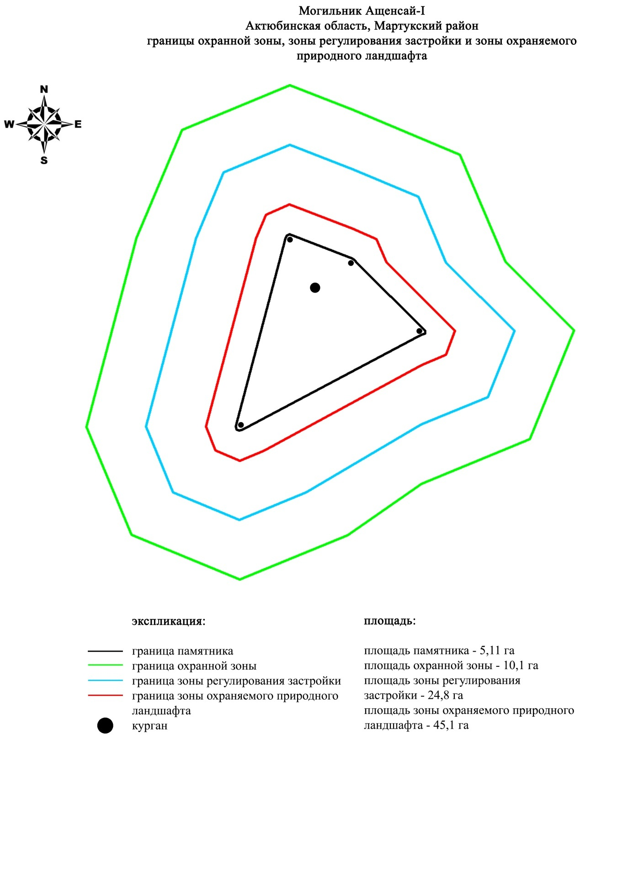

Приложение 5 к решению областного маслихата от 10 декабря 2018 года № 358
Границы охранной зоны, зоны регулирования застройки и зоны охраняемого природного ландшафта могильника Ащенсай-ІІ (эпоха средневековья)
Охранная зона памятника проходит по границам ландшафта, являющегося функционально неотъемлемой частью могильника Ащенсай-ІІ, расположенного в Мартукском районе Актюбинской области, в 8 километрах к северо-востоку от села Каратогай.
Два каменных кургана с уплощенными насыпями размерами 10х0,3 метра и 14х0,4 метра, сооружены в 140 метрах друг от друга по линии северо-запад-юго-восток, к западу от старой пашни, у самой кромки водораздела правого берега реки Илек. В 20 метрах к северо-западу от кургана 1 расположен триангуляционный знак.
Общая площадь территории комплекса с зонами охраны составила – 37,092 гектара. Из них:
площадь памятника – 0,202 гектара;
площадь охранной зоны – 2,19 гектара;
площадь зоны регулирования застройки – 10,4 гектара. Зона регулирования застройки занимает территорию, прилегающую к охранной зоне памятника;
площадь зоны охраняемого природного ландшафта – 24,3 гектара. Зона охраняемого природного ландшафта занимает территорию, прилегающую к границам зоны регулирования застройки памятника. В нее входит важное для истории и памятника природное окружение, имеющее высокое научное значение и высокие эстетические качества.
Приложение 6 к решению областного маслихата от 10 декабря 2018 года № 358

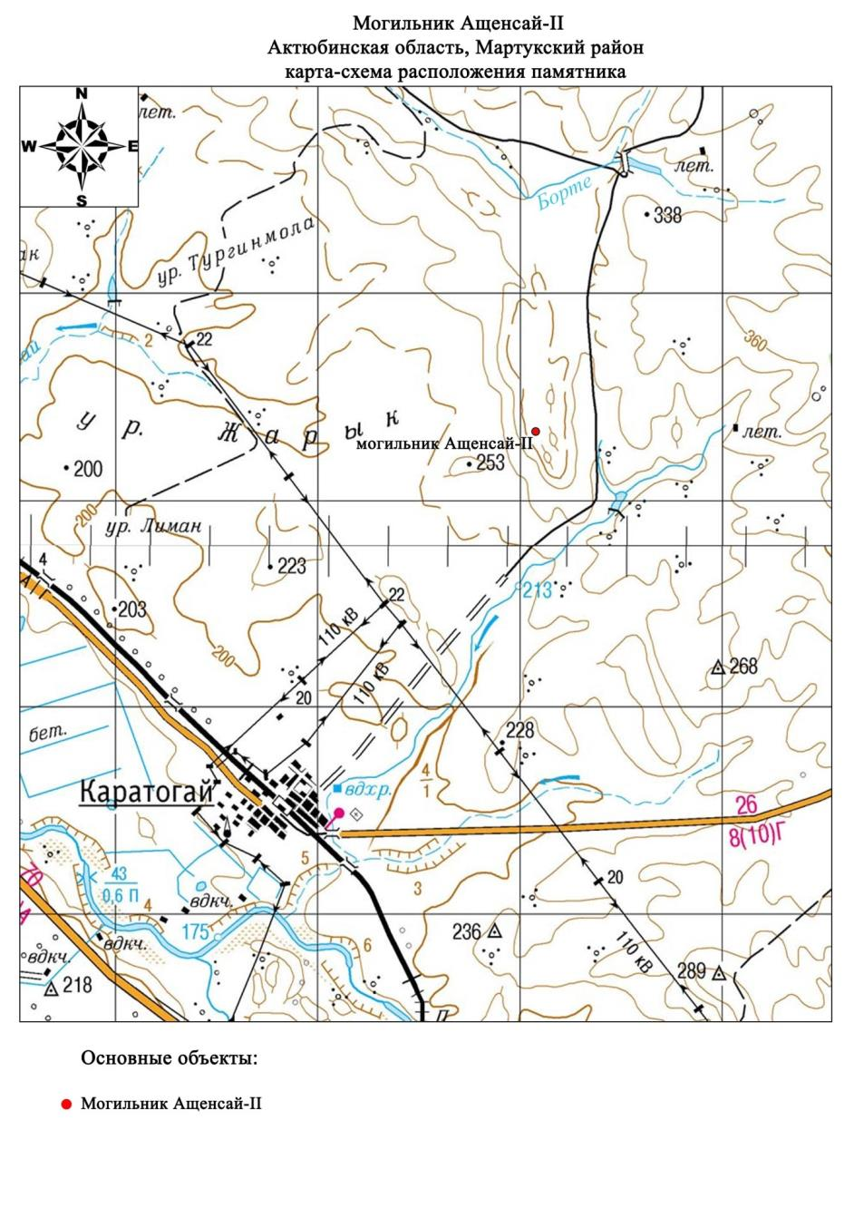

Приложение 7 к решению областного маслихата от 10 декабря 2018 года № 358

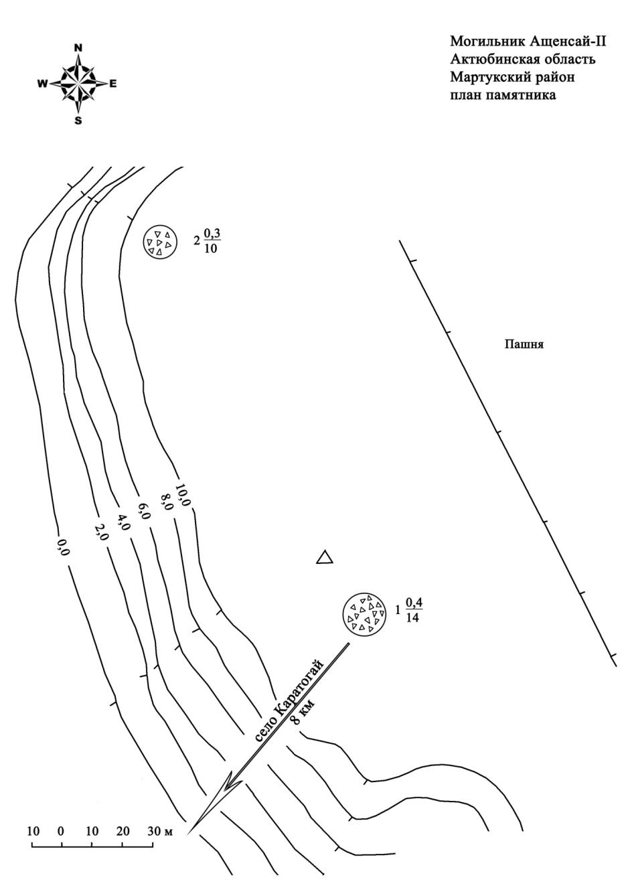

Приложение 8 к решению областного маслихата от 10 декабря 2018 года № 358

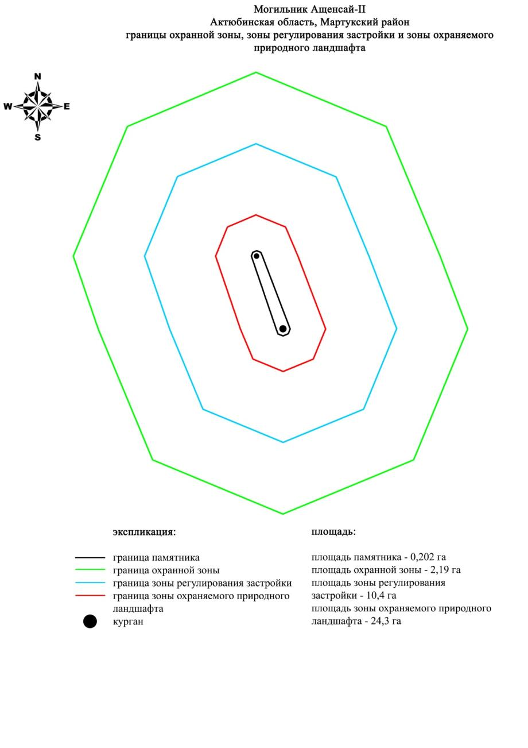

Приложение 9 к решению областного маслихата от 10 декабря 2018 года № 358
Границы охранной зоны, зоны регулирования застройки и зоны охраняемого природного ландшафта могильника Ащенсай-ІІІ (эпоха бронзы)
Охранная зона памятника проходит по границам ландшафта, являющегося функционально неотъемлемой частью могильника Ащенсай-ІІІ, расположенного в Мартукском районе Актюбинской области, в 7,3 километрах к северо-востоку от села Каратогай, в 900 метрах к югу от русла ручья Ащысай.
Два земляных кургана с уплощенными насыпями размерами 8х0,3 метра и 12х0,2 метра, расположены в 50 метрах друг от друга по линии северо-запад – юго-восток на вершине небольшой возвышенности правого берега ручья Ащысай.
Общая площадь территории комплекса с зонами охраны составила – 34,222 гектара. Из них:
площадь памятника – 0,122 гектара;
площадь охранной зоны – 1,70 гектара;
площадь зоны регулирования застройки – 9,10 гектара. Зона регулирования застройки занимает территорию, прилегающую к охранной зоне памятника;
площадь зоны охраняемого природного ландшафта – 23,3 гектара. Зона охраняемого природного ландшафта занимает территорию, прилегающую к границам зоны регулирования застройки памятника. В нее входит важное для истории и памятника природное окружение, имеющее высокое научное значение и высокие эстетические качества.
Приложение 10 к решению областного маслихата от 10 декабря 2018 года № 358

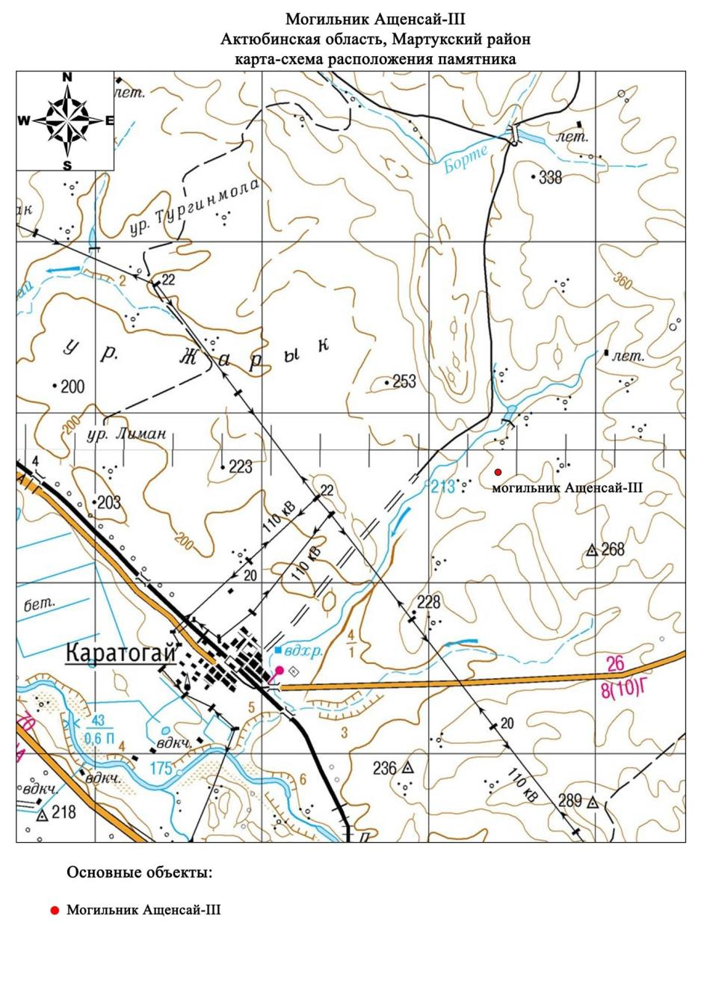

Приложение 11 к решению областного маслихата от 10 декабря 2018 года № 358

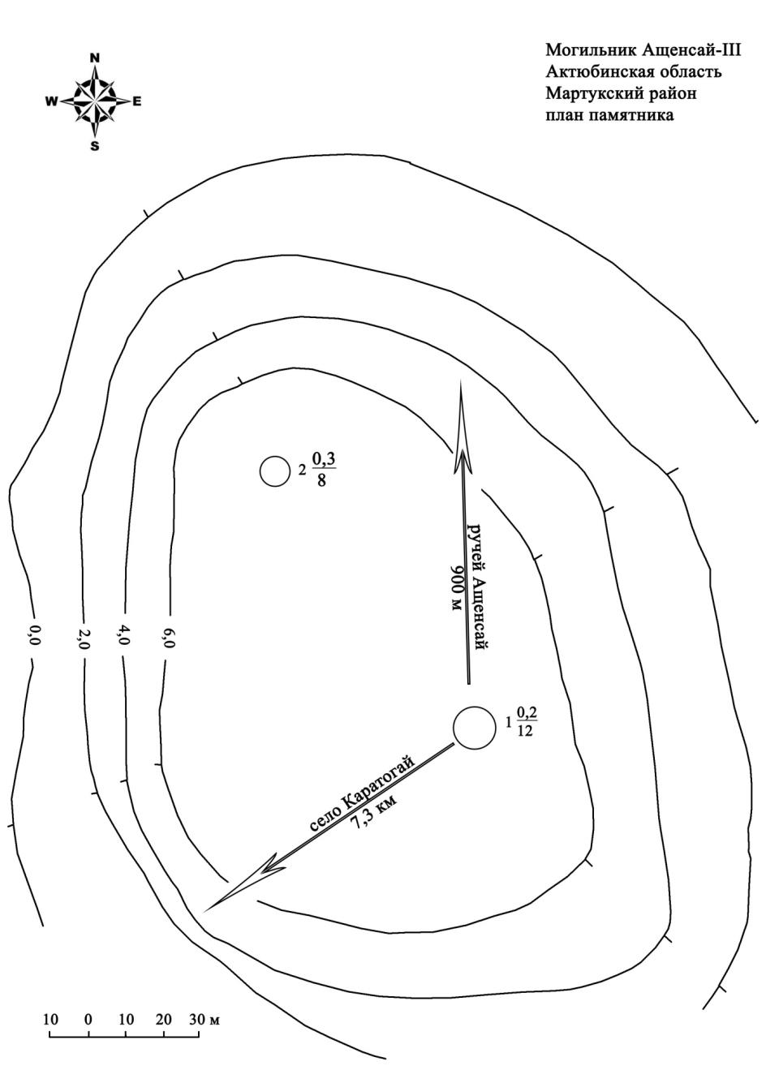

Приложение 12 к решению областного маслихата от 10 декабря 2018 года № 358

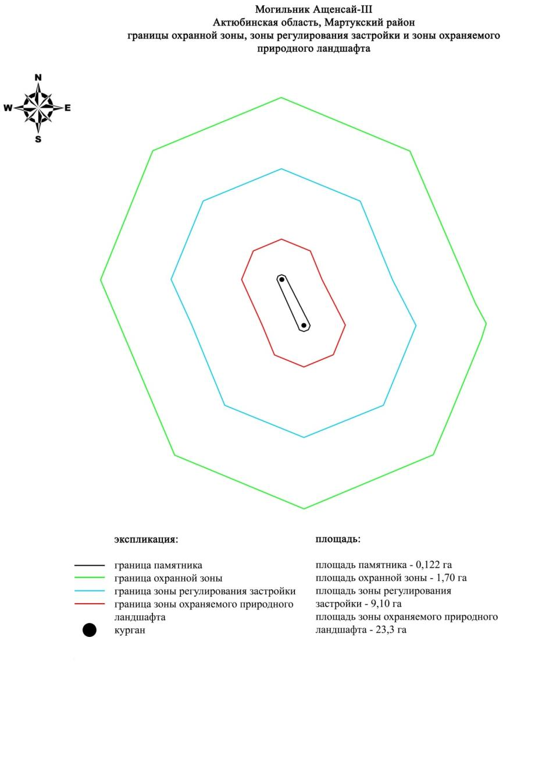

Приложение 13 к решению областного маслихата от 10 декабря 2018 года № 358
Границы охранной зоны, зоны регулирования застройки и зоны охраняемого природного ландшафта могильника Ащенсай-V (эпоха средневековья)
Охранная зона памятника проходит по границам ландшафта, являющегося функционально неотъемлемой частью могильника Ащенсай-V, расположенного в Мартукском районе Актюбинской области, в 8,8 километрах к северо-востоку от села Каратогай, в 778 метрах к северо-востоку от могильника Ащенсай-II.
Могильник состоял из двух каменных курганов, сооруженных на вершине водораздельного хребта правого берега реки Илек. Курганы имеют размеры 10х0,1 метра и 8х0,3 метра, находятся в 200 метрах друг от друга по линий северо-восток – юго-запад. Курган 1 разрушен в результате распашки.
Общая площадь территории комплекса с зонами охраны составила – 74,843 гектара. Из них:
площадь памятника – 0,803 гектара;
площадь охранной зоны – 6,74 гектара;
площадь зоны регулирования застройки – 22,8 гектара. Зона регулирования застройки занимает территорию, прилегающую к охранной зоне памятника;
площадь зоны охраняемого природного ландшафта – 44,5 гектара. Зона охраняемого природного ландшафта занимает территорию, прилегающую к границам зоны регулирования застройки памятника. В нее входит важное для истории и памятника природное окружение, имеющее высокое научное значение и высокие эстетические качества.
Приложение 14 к решению областного маслихата от 10 декабря 2018 года № 358

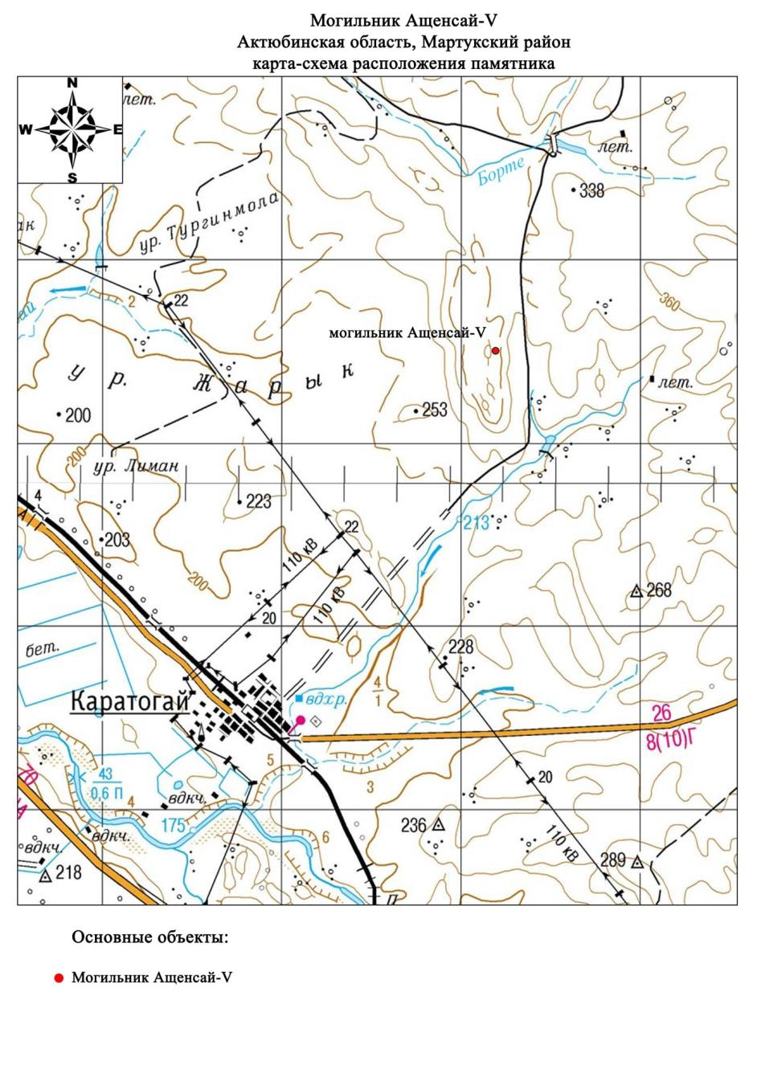

Приложение 15 к решению областного маслихата от 10 декабря 2018 года № 358

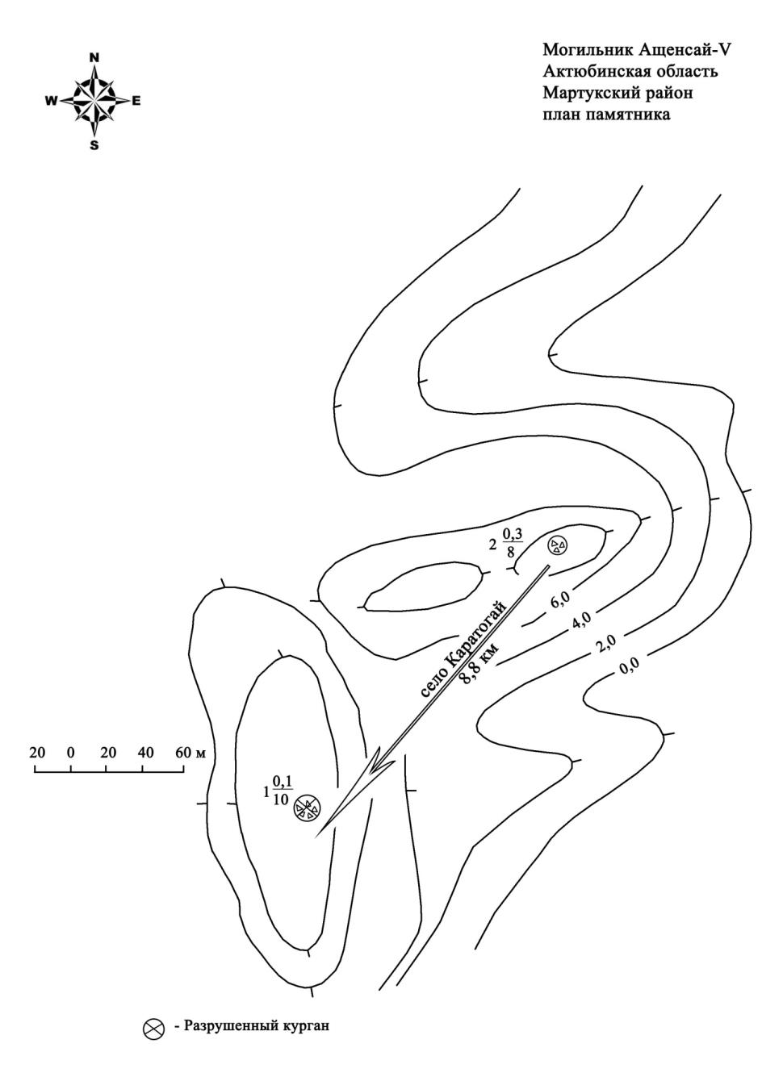

Приложение 16 к решению областного маслихата от 10 декабря 2018 года № 358

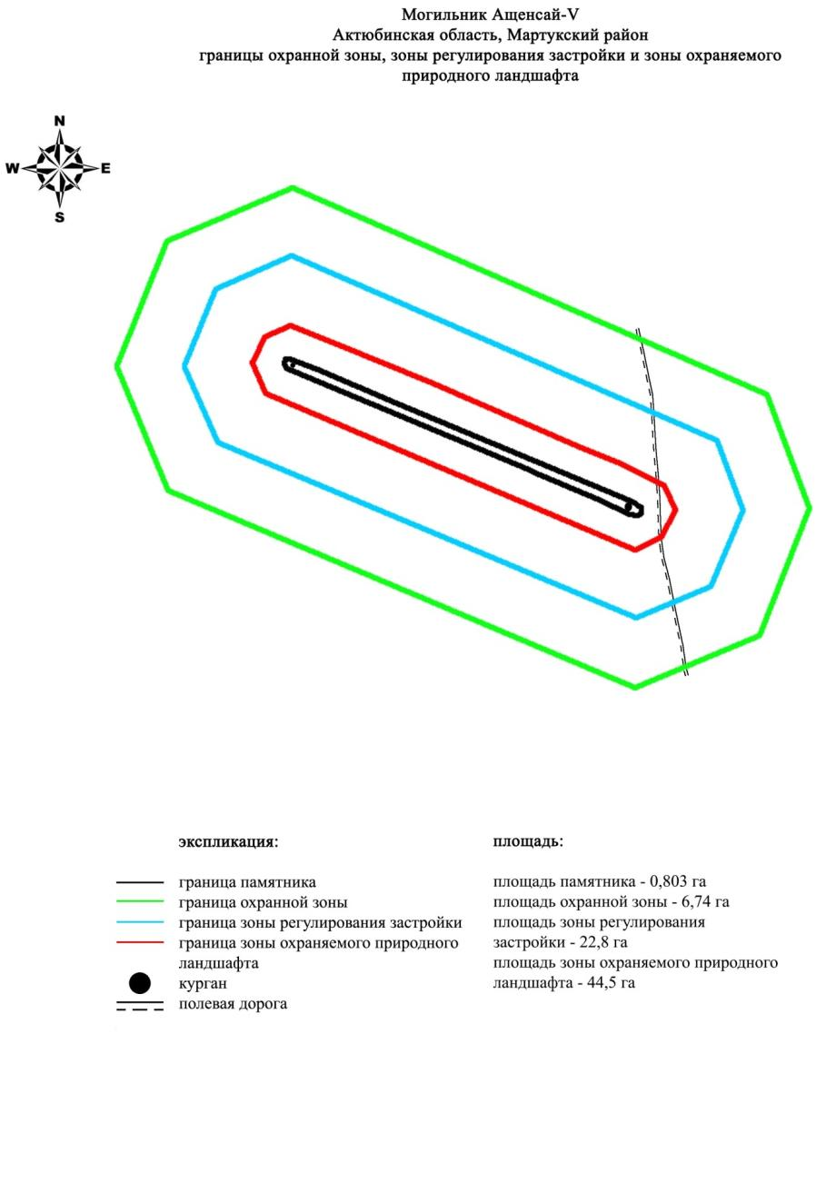

Приложение 17 к решению областного маслихата от 10 декабря 2018 года № 358
Границы охранной зоны, зоны регулирования застройки и зоны охраняемого природного ландшафта кургана Ащенсай-VI (эпоха средневековья)
Охранная зона памятника проходит по границам ландшафта, являющегося функционально неотъемлемой частью кургана Ащенсай-VI, расположенного в Мартукском районе Актюбинской области, в 9,1 километрах к северо-востоку от села Каратогай.
Каменный курган диаметром 9 метров и высотой 0,3 метра находится на склоне языка водораздельной возвышенности левого берега ручья Ащенсай, в 43 метрах левее грейдера из села Каратогай в село Аккайын. На вершине кургана четко прослеживается грабительская воронка диаметром 4,5 метра и глубиной 0,5 метра.
Общая площадь территории комплекса с зонами охраны составила – 74,843 гектара. Из них:
площадь памятника – 0,803 гектара;
площадь охранной зоны – 6,74 гектара;
площадь зоны регулирования застройки – 22,8 гектара. Зона регулирования застройки занимает территорию, прилегающую к охранной зоне памятника;
площадь зоны охраняемого природного ландшафта – 44,5 гектара. Зона охраняемого природного ландшафта занимает территорию, прилегающую к границам зоны регулирования застройки памятника. В нее входит важное для истории и памятника природное окружение, имеющее высокое научное значение и высокие эстетические качества.
Приложение 18 к решению областного маслихата от 10 декабря 2018 года №358

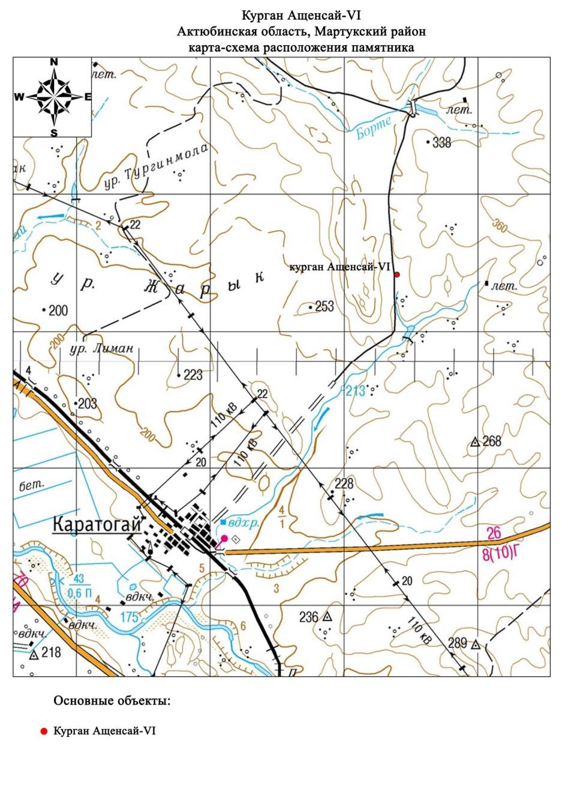

Приложение 19 к решению областного маслихата от 10 декабря 2018 года №358

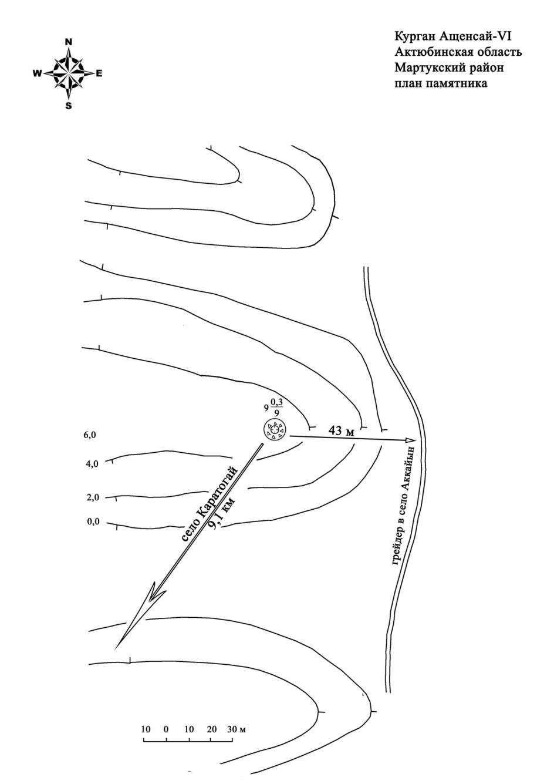

Приложение 20 к решению областного маслихата от 10 декабря 2018 года №358

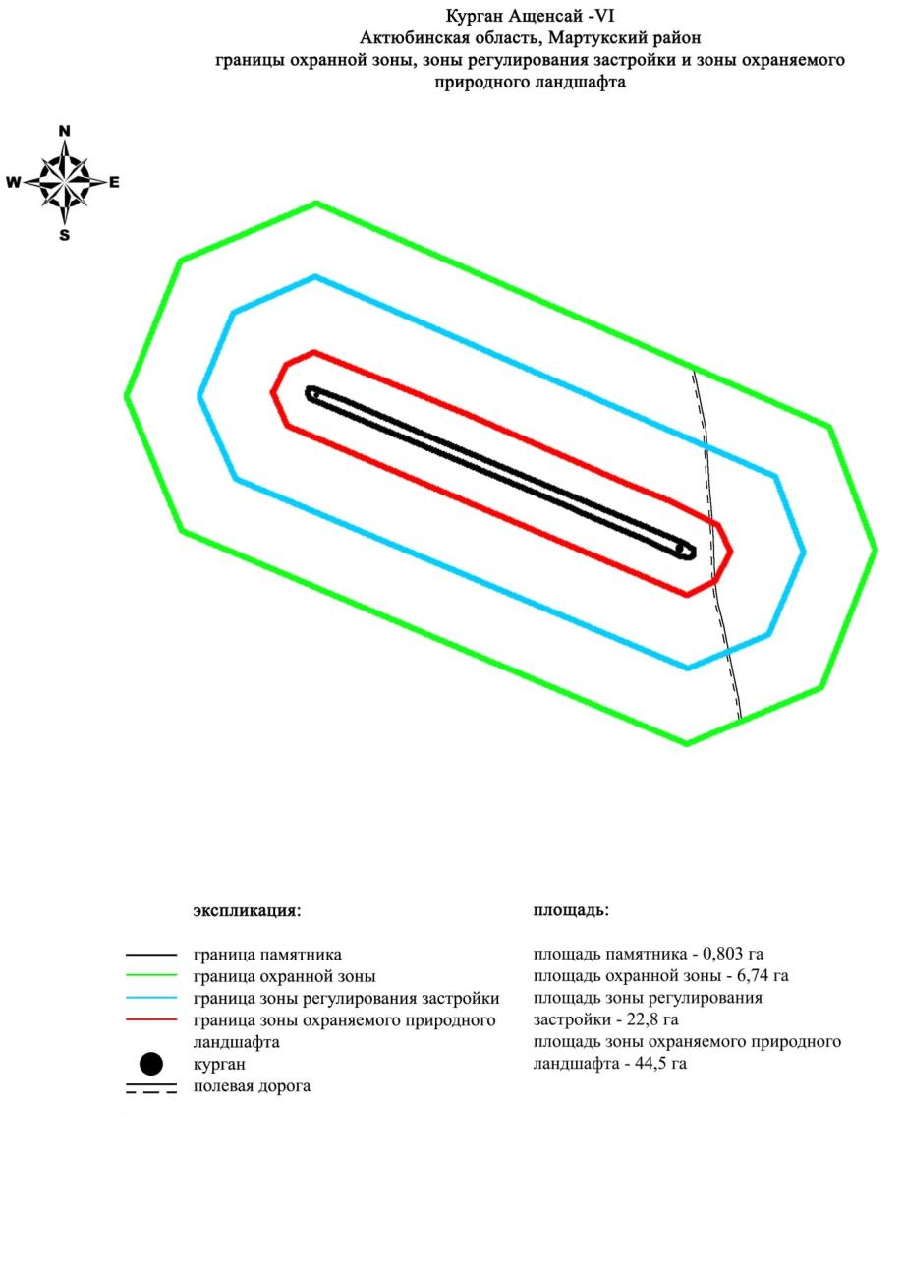

Приложение 21 к решению областного маслихата от 10 декабря 2018 года №358
Границы охранной зоны, зоны регулирования застройки и зоны охраняемого природного ландшафта могильника Забара-І (эпоха средневековья)
Охранная зона памятника проходит по границам ландшафта, являющегося функционально неотъемлемой частью могильника Забара-І, расположенного в Мартукском районе Актюбинской области, в 9 километрах к юго-юго-востоку от села Родниковка.
Могильник состоит из трех курганов, сооруженных на вершине небольшого водораздела правобережья реки Терисбутак, в 1,25 километрах к востоку от ее русла. Насыпи курганов земляные с включением камня. Их диаметр 12-13 метров, высота 0,4-0,5 метра.
Общая площадь территории комплекса с зонами охраны составила – 68,19 гектара. Из них:
площадь памятника – 1,39 гектара;
площадь охранной зоны – 6,30 гектара;
площадь зоны регулирования застройки – 20,4 гектара. Зона регулирования застройки занимает территорию, прилегающую к охранной зоне памятника;
площадь зоны охраняемого природного ландшафта – 40,1 гектара. Зона охраняемого природного ландшафта занимает территорию, прилегающую к границам зоны регулирования застройки памятника. В нее входит важное для истории и памятника природное окружение, имеющее высокое научное значение и высокие эстетические качества.
Приложение 22 к решению областного маслихата от 10 декабря 2018 года № 358

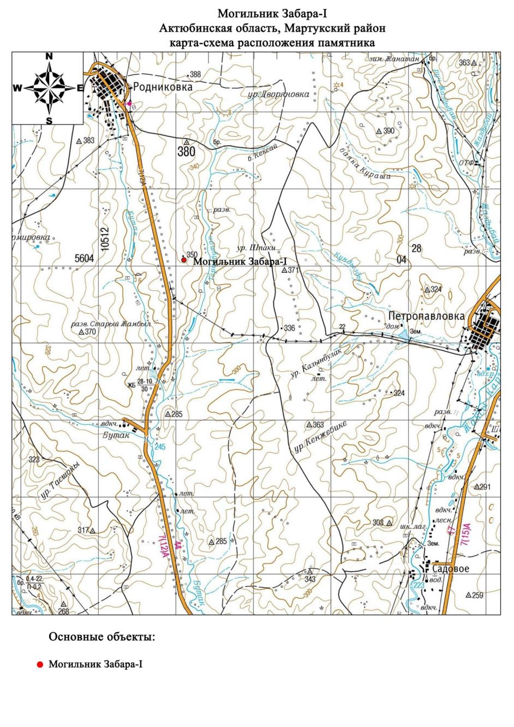

Приложение 23 к решению областного маслихата от 10 декабря 2018 года № 358

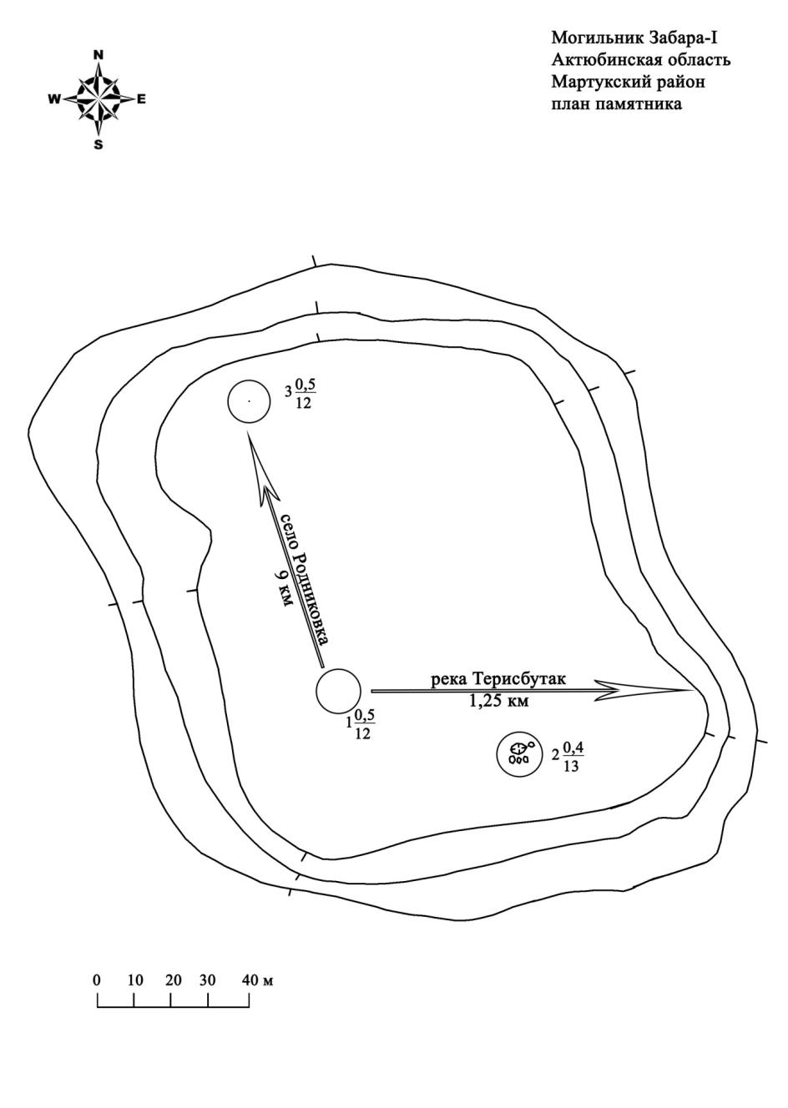

Приложение 24 к решению областного маслихата от 10 декабря 2018 года № 358

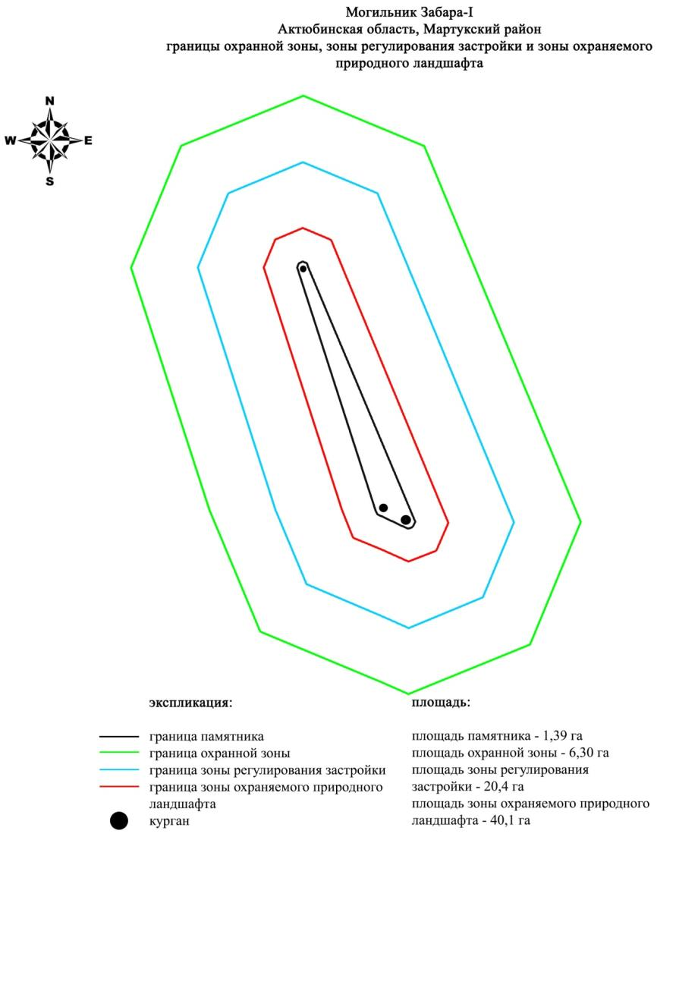

Приложение 25 к решению областного маслихата от 10 декабря 2018 года № 358
Границы охранной зоны, зоны регулирования застройки и зоны охраняемого природного ландшафта кургана Забара-II (эпоха бронзы)
Охранная зона памятника проходит по границам ландшафта, являющегося функционально неотъемлемой частью кургана Забара-II, расположенного в Мартукском районе Актюбинской области, в 11,5 километрах к югу от села Родниковка.
Представлен каменно-земляным курганом, сооруженным на правом берегу реки Терисбутак, в 1,1 километрах к востоку от ее русла, в 300 метрах восточнее от трассы Актобе-Родниковка. Диаметр кургана 16 метров, высота 0,4 метра.
Общая площадь территории комплекса с зонами охраны составила – 39,227 гектара. Из них:
площадь памятника – 0,047 гектара;
площадь охранной зоны – 1,48 гектара;
площадь зоны регулирования застройки – 10,4 гектара. Зона регулирования застройки занимает территорию, прилегающую к охранной зоне памятника;
площадь зоны охраняемого природного ландшафта – 27,3 гектара. Зона охраняемого природного ландшафта занимает территорию, прилегающую к границам зоны регулирования застройки памятника. В нее входит важное для истории и памятника природное окружение, имеющее высокое научное значение и высокие эстетические качества.
Приложение 26 к решению областного маслихата от 10 декабря 2018 года № 358

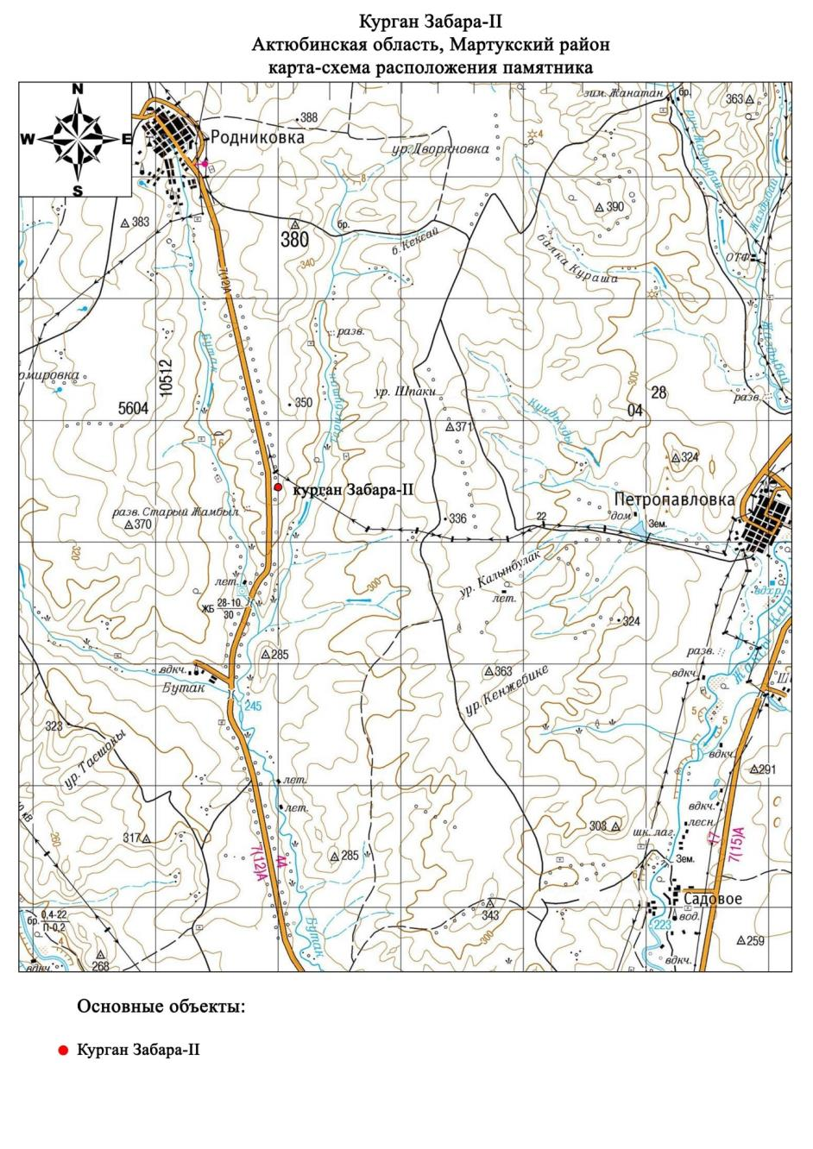

Приложение 27 к решению областного маслихата от 10 декабря 2018 года № 358

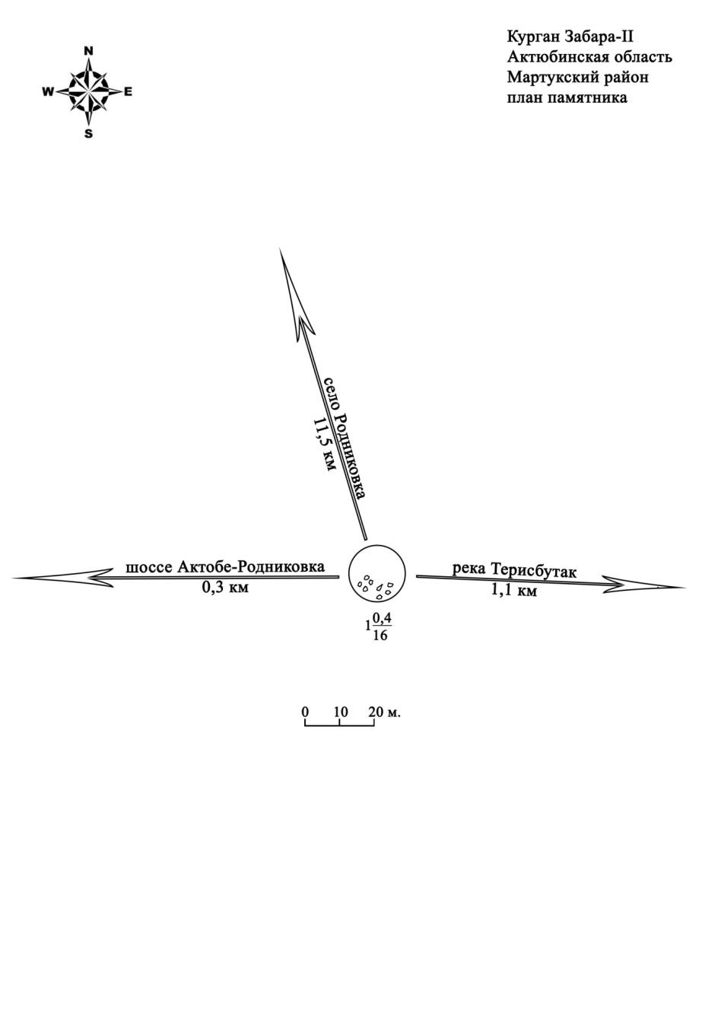

Приложение 28 к решению областного маслихата от 10 декабря 2018 года № 358

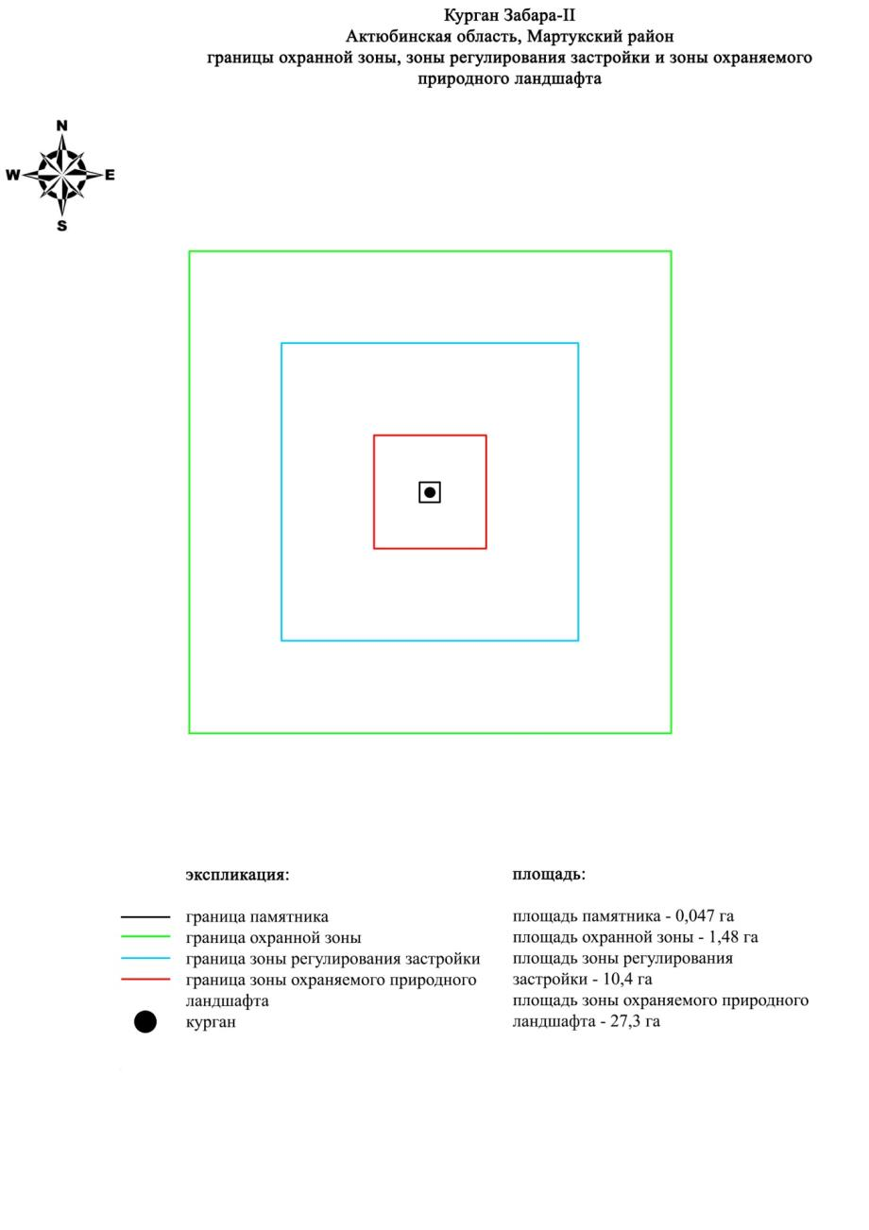

Приложение 29 к решению областного маслихата от 10 декабря 2018 года № 358
Границы охранной зоны, зоны регулирования застройки и зоны охраняемого природного ландшафта могильника Забара-III (эпоха бронзы)
Охранная зона памятника проходит по границам ландшафта, являющегося функционально неотъемлемой частью могильника Забара-III, расположенного в Мартукском районе Актюбинской области, в 14,7 километрах к югу от села Родниковка.
Находится на краю водораздела правого берега реки Терисбутак, в 0,2 километре к западу от русла реки и в 1,5 километрах к северо-северо-востоку от места ее слияния с рекой Бутак. Состоит из трех курганов диаметром 8-12 метров и высотой 0,1-0,6 метра и четырех каменных оградок. Основной объект представляет собой круглое сооружение, по центру которого насыпана дополнительная выкладка из камней.
Общая площадь территории комплекса с зонами охраны составила – 120,74 гектара. Из них:
площадь памятника – 4,04 гектара;
площадь охранной зоны – 13,8 гектара;
площадь зоны регулирования застройки – 37,5 гектара. Зона регулирования застройки занимает территорию, прилегающую к охранной зоне памятника;
площадь зоны охраняемого природного ландшафта – 65,4 гектара. Зона охраняемого природного ландшафта занимает территорию, прилегающую к границам зоны регулирования застройки памятника. В нее входит важное для истории и памятника природное окружение, имеющее высокое научное значение и высокие эстетические качества.
Приложение 30 к решению областного маслихата от 10 декабря 2018 года № 358

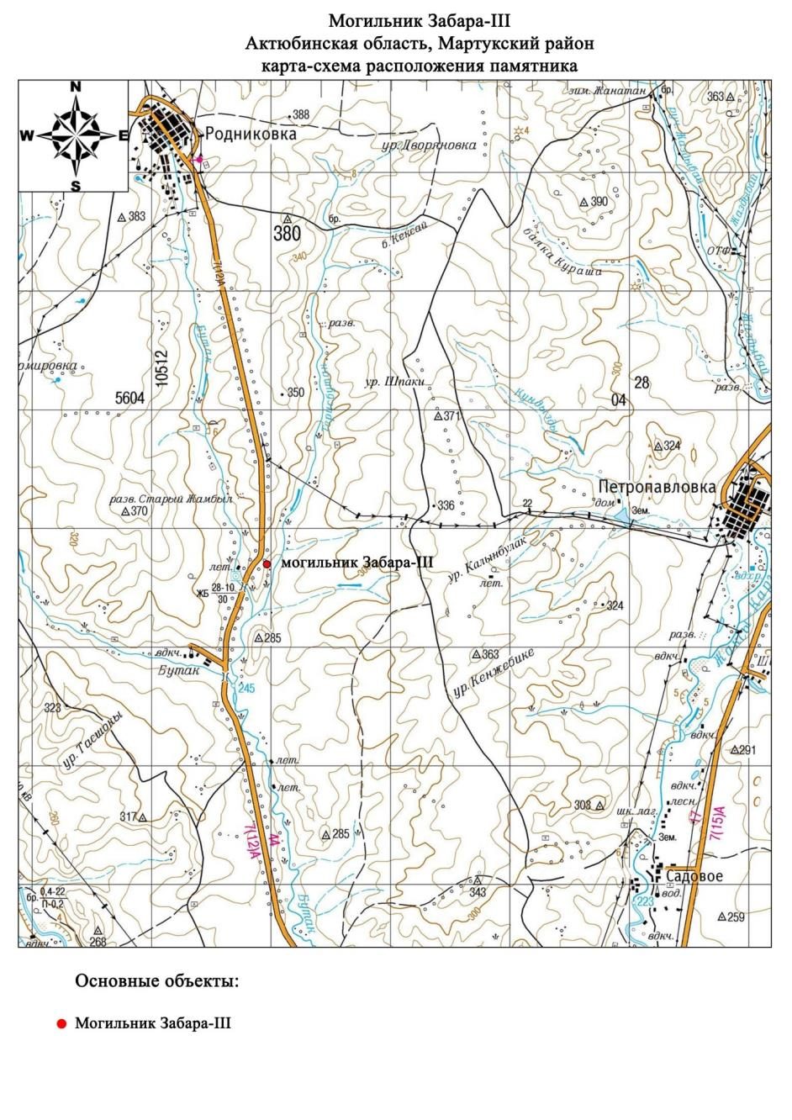

Приложение 31 к решению областного маслихата от 10 декабря 2018 года № 358

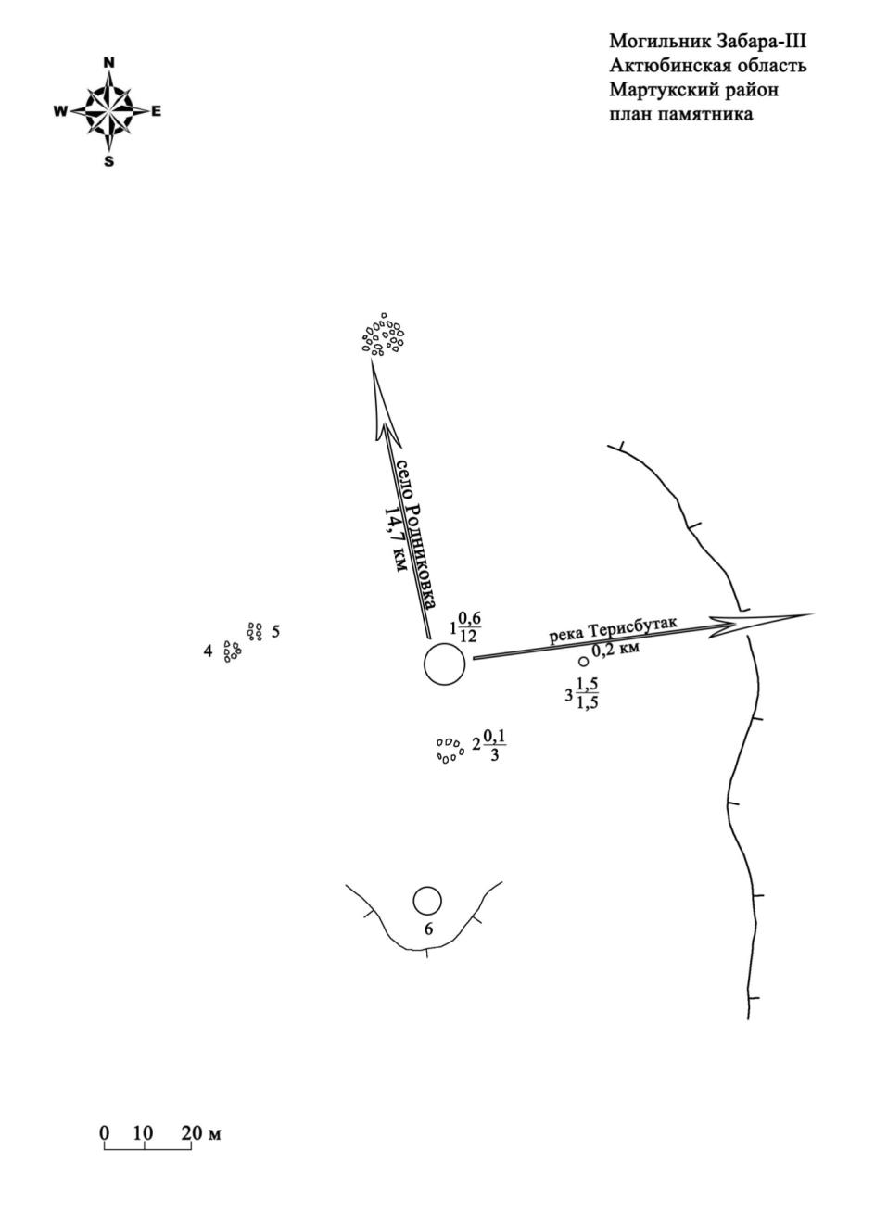

Приложение 32 к решению областного маслихата от 10 декабря 2018 года № 358

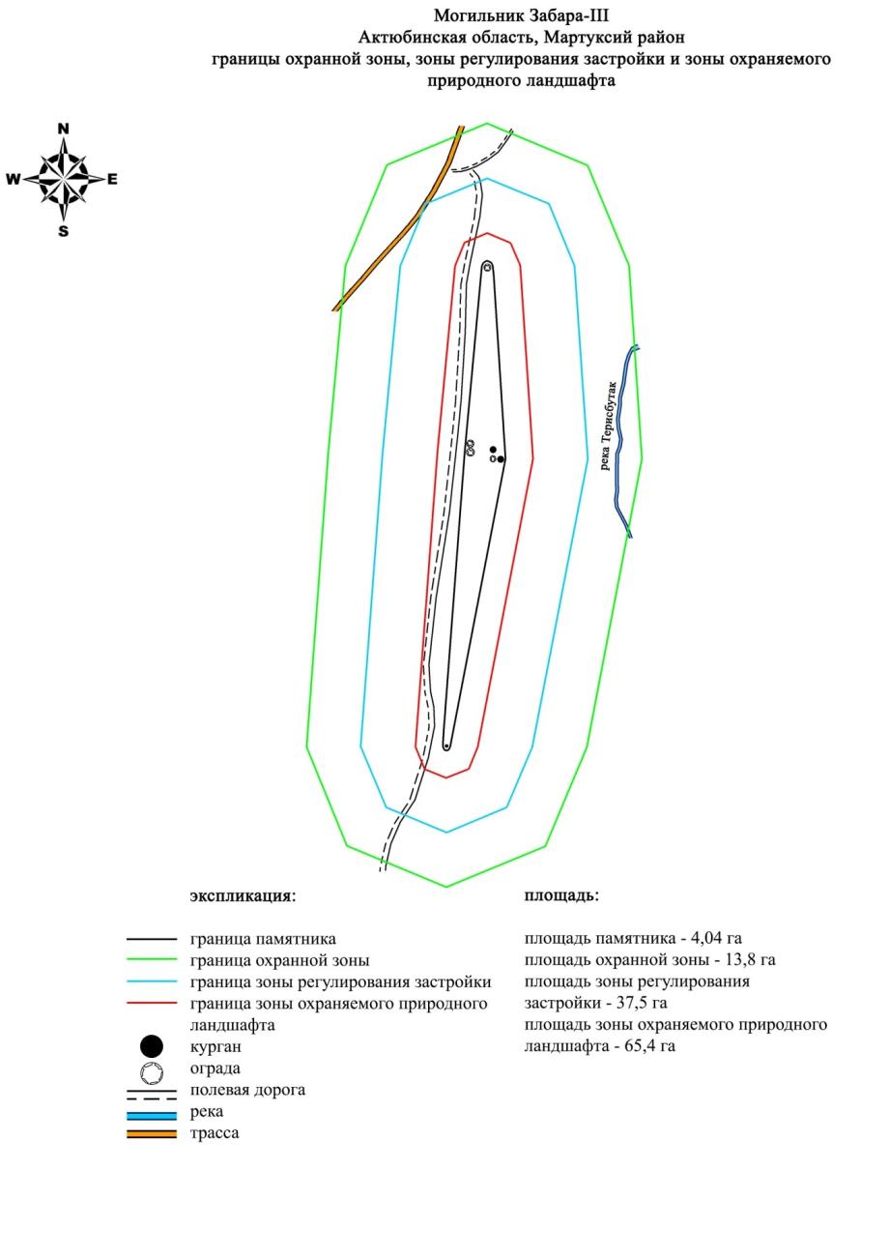

Приложение 33 к решению областного маслихата от 10 декабря 2018 года № 358
Границы охранной зоны, зоны регулирования застройки и зоны охраняемого природного ландшафта могильника Макаш-I (эпоха раннего железа)
Охранная зона памятника проходит по границам ландшафта, являющегося функционально неотъемлемой частью могильника Макаш-I, расположенного в Мартукском районе Актюбинской области, в 4 километрах к восток-юго-востоку от села Каратогай.
Могильник состоит из трех курганов, сооруженных на гребне водораздела правого берега реки Илек. Курган 1 самый крупный в могильнике, имеет каменную насыпь диаметром 20 метров, высотой 2 метра. На его вершине сохранились следы от триангуляционного знака. Остальные два кургана образуют отдельную группу, находящуюся в южной части могильника. Курган 2 имеет земляную насыпь размерами 0,4х12 метров. Он сооружен в 50 метрах к югу от кургана 1. Курган 3 расположен в 15 метрах южнее от последнего. Насыпь его каменная размерами 0,3х10 метров. В 25 метрах к северу от курганной группы проходит проселочная дорога в село Каратогай.
Общая площадь территории комплекса с зонами охраны составила – 34,907 гектара. Из них:
площадь памятника – 0,207 гектара;
площадь охранной зоны – 1,94 гектара;
площадь зоны регулирования застройки – 9,66 гектара. Зона регулирования застройки занимает территорию, прилегающую к охранной зоне памятника;
площадь зоны охраняемого природного ландшафта – 23,10 гектара. Зона охраняемого природного ландшафта занимает территорию, прилегающую к границам зоны регулирования застройки памятника. В нее входит важное для истории и памятника природное окружение, имеющее высокое научное значение и высокие эстетические качества.
Приложение 34 к решению областного маслихата от 10 декабря 2018 года № 358

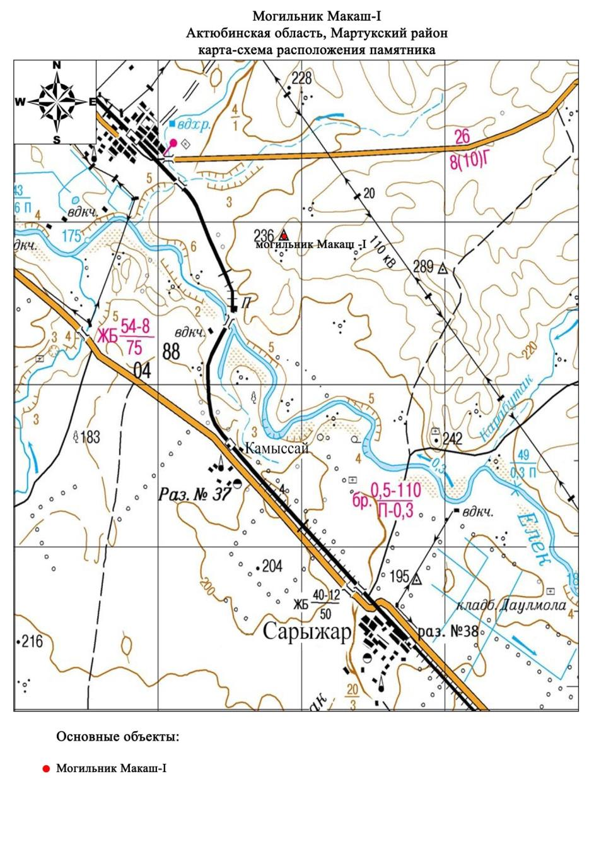

Приложение 35 к решению областного маслихата от 10 декабря 2018 года № 358

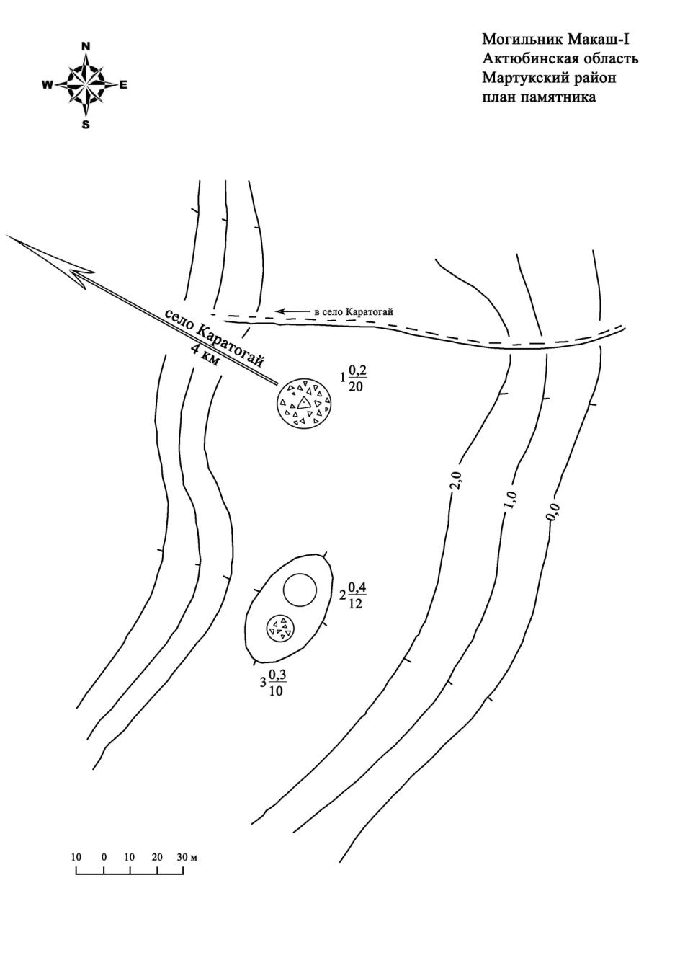

Приложение 36 к решению областного маслихата от 10 декабря 2018 года № 358

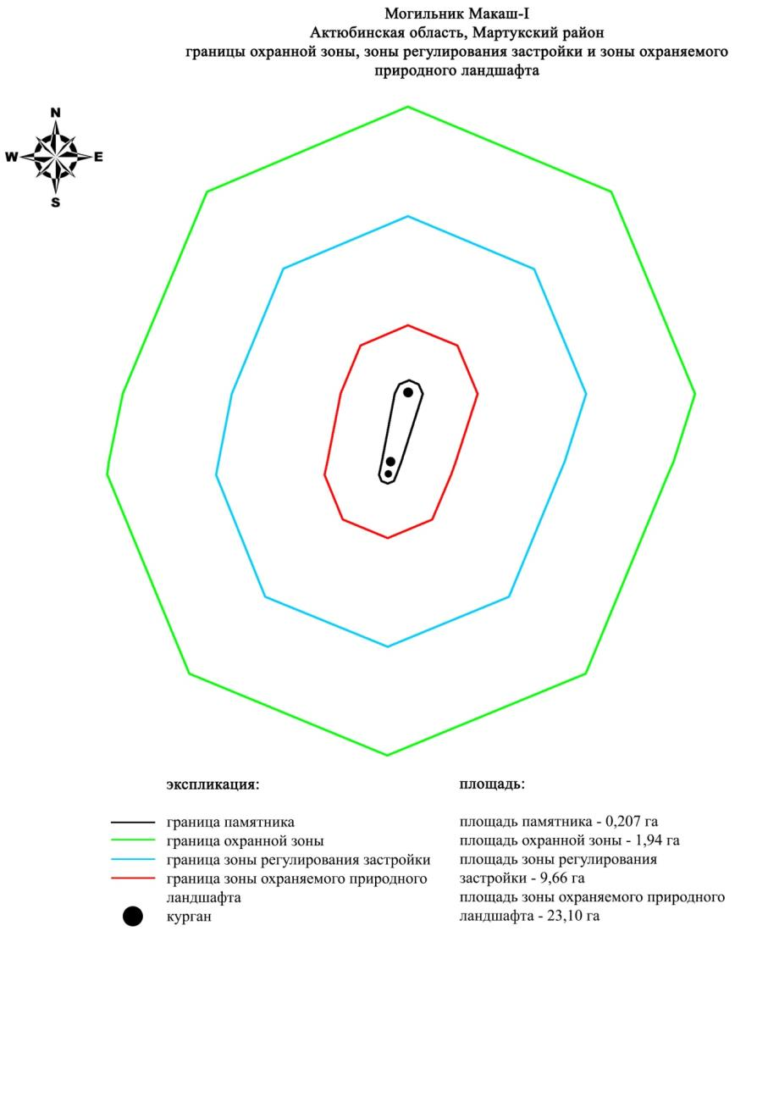

Приложение 37 к решению областного маслихата от 10 декабря 2018 года № 358
Границы охранной зоны, зоны регулирования застройки и зоны охраняемого природного ландшафта могильника Макаш-II (эпоха раннего железа)
Охранная зона памятника проходит по границам ландшафта, являющегося функционально неотъемлемой частью могильника Макаш-II, расположенного в Мартукском районе Актюбинской области, в 4 километрах к юго-востоку от села Каратогай, в 920 метрах к северо-северо-востоку от железнодорожного моста через реку Илек.
Памятник состоял из девяти каменно-земляных курганов, вытянутых по цепочке с запада на восток вдоль южной оконечности водораздельной возвышенности правого берега реки Илек, у обрыва к пойме этой реки. Их диаметр 5-9 метров и высота 0,1-0,8 метра.
Самый большой центральный курган 1 имеет полусферическую насыпь размерами 1х14 метров.
Общая площадь территории комплекса с зонами охраны составила – 35,597 гектара. Из них:
площадь памятника – 0,317 гектара;
площадь охранной зоны – 2,09 гектара;
площадь зоны регулирования застройки – 9,89 гектара. Зона регулирования застройки занимает территорию, прилегающую к охранной зоне памятника;
площадь зоны охраняемого природного ландшафта – 23,3 гектара. Зона охраняемого природного ландшафта занимает территорию, прилегающую к границам зоны регулирования застройки памятника. В нее входит важное для истории и памятника природное окружение, имеющее высокое научное значение и высокие эстетические качества.
Приложение 38 к решению областного маслихата от 10 декабря 2018 года № 358

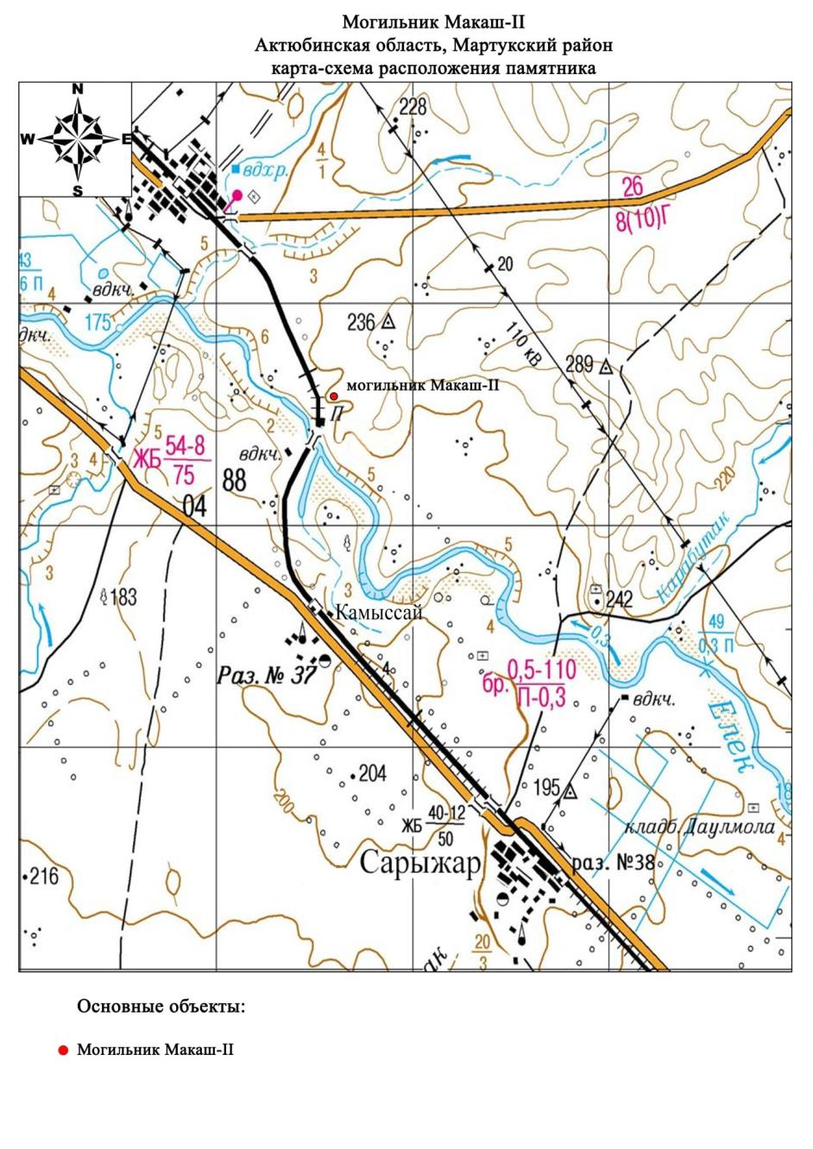

Приложение 39 к решению областного маслихата от 10 декабря 2018 года № 358

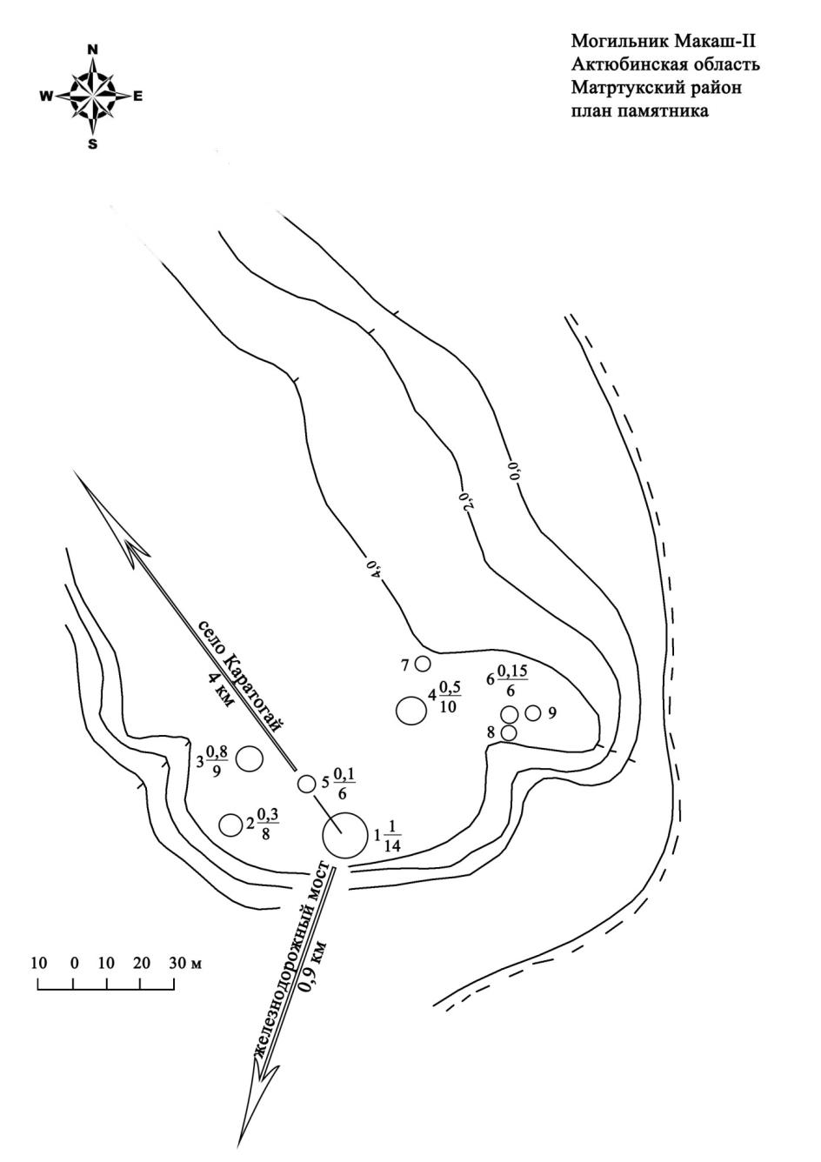

Приложение 40 к решению областного маслихата от 10 декабря 2018 года № 358

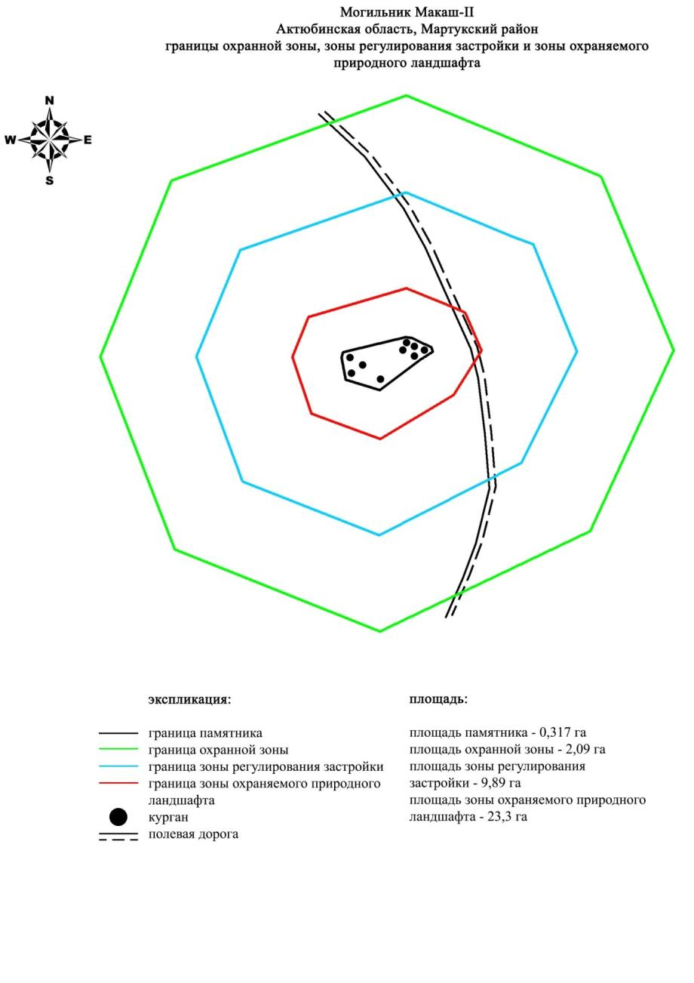

Приложение 41 к решению областного маслихата от 10 декабря 2018 года № 358
Границы охранной зоны, зоны регулирования застройки и зоны охраняемого природного ландшафта могильника Макаш-ІІI (эпоха средневековья)
Охранная зона памятника проходит по границам ландшафта, являющегося функционально неотъемлемой частью могильника Макаш-ІІI, расположенного в Мартукском районе Актюбинской области, в 4,5 километрах к юго-востоку от села Каратогай, в 1,05 километрах к северо-востоку от железнодорожного моста через реку Илек.
Памятник находится на вершине водораздельного плато правого берега реки Илек. Состоит из одинадцати курганов представляющих собой земляные насыпи с включением камня. Могильник вытянут на 170 метров с северо-северо-запада на юго-юго-восток вдоль края водораздельного плато. Наибольший курган 1 (0,8х12 метров) находится в 50 метрах восточнее от основной группы. По своим размерам также выделяется курган 5, сооруженный в северной части могильника. Его диаметр 13 метров, высота 0,3 метра. Насыпь кургана разрушена в результате ограбления, по его центру выявлена большая западина. Остальные насыпи имеют размеры: от 0,1х5 метров до 0,2х8 метров.
Общая площадь территории комплекса с зонами охраны составила – 186,6 гектара. Из них:
площадь памятника – 19,1 гектара;
площадь охранной зоны – 29,2 гектара;
площадь зоны регулирования застройки – 54,0 гектара. Зона регулирования застройки занимает территорию, прилегающую к охранной зоне памятника;
площадь зоны охраняемого природного ландшафта – 84,3 гектара. Зона охраняемого природного ландшафта занимает территорию, прилегающую к границам зоны регулирования застройки памятника. В нее входит важное для истории и памятника природное окружение, имеющее высокое научное значение и высокие эстетические качества.
Приложение 42 к решению областного маслихата от 10 декабря 2018 года № 358

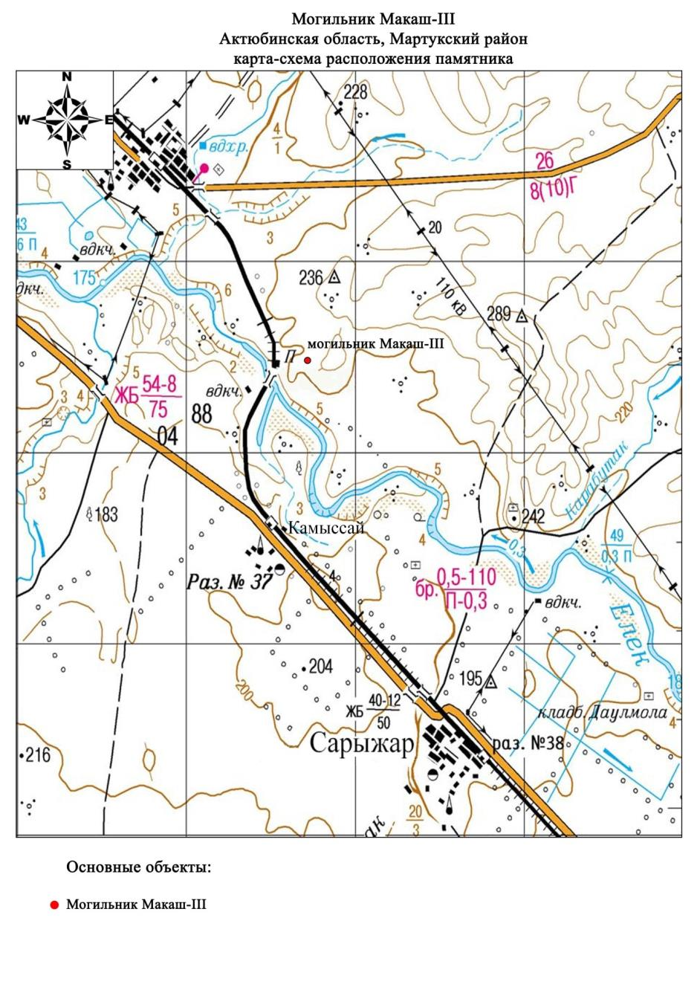

Приложение 43 к решению областного маслихата от 10 декабря 2018 года № 358

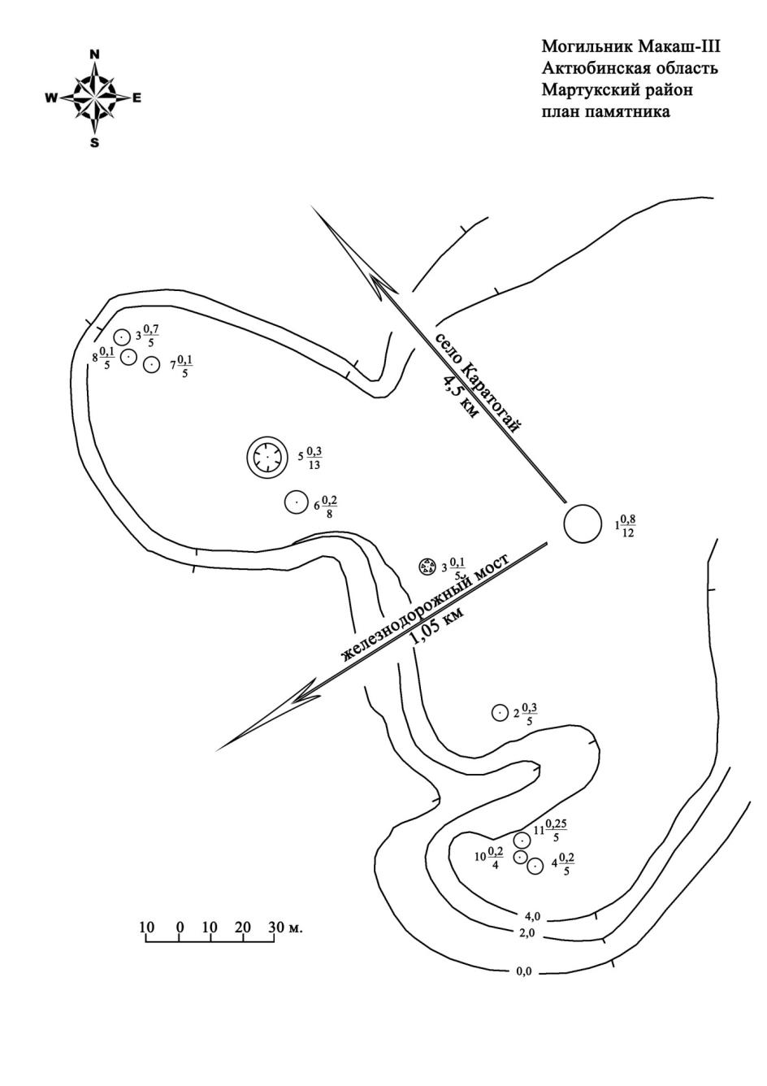

Приложение 44 к решению областного маслихата от 10 декабря 2018 года № 358

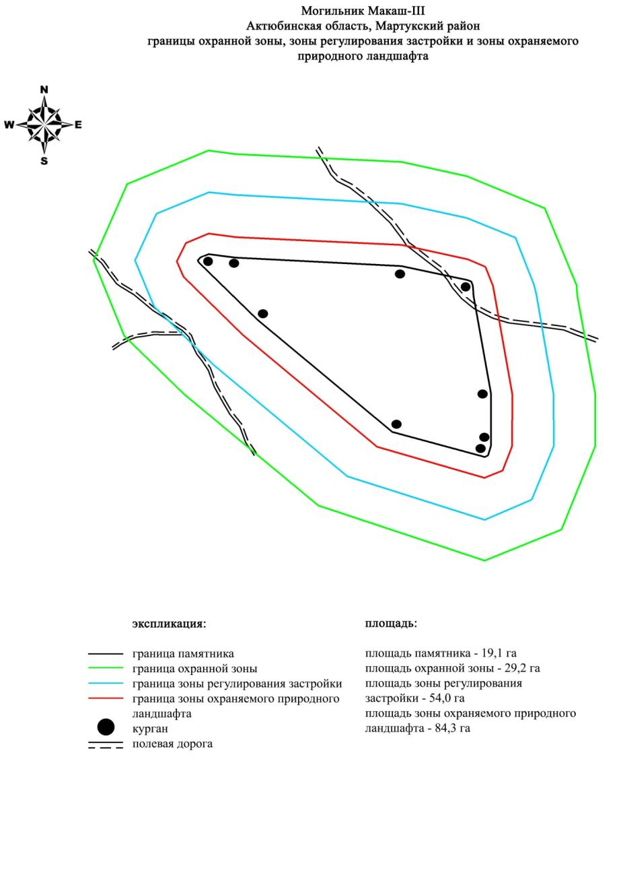

Приложение 45 к решению областного маслихата от 10 декабря 2018 года № 358
Границы охранной зоны, зоны регулирования застройки и зоны охраняемого природного ландшафта могильника Макаш-IV (эпоха раннего железа)
Охранная зона памятника проходит по границам ландшафта, являющегося функционально неотъемлемой частью могильника Макаш-IV, расположенного в Мартукском районе Актюбинской области, в 4,9 километрах к юго-востоку от села Каратогай, в 1,5 километрах к восток-северо-востоку от железнодорожного моста через реку Илек.
Памятник находится на вершине водораздельного плато правого берега реки Илек. Состоит из четырех земляных курганов и одного подквадратного земляного сооружения. Наиболее высокие курганы 1 и 2 размещены за грунтовой дорогой и занимают северо-восточную половину могильника. Их диаметр 16-17 метров, высота 0,6-0,7 метра. Остальные два кургана (3 и 4) сооружены к юго-западу от кургана 1. Их размеры несколько меньше. Диаметр составляет 6-8 метров, высота 0,3 метра. Подквадратное сооружение находится между двумя группами курганов. Представляет собой святилище подквадратной формы, обнесенное валом с длиной сторон 11 метров, шириной 0,4 метра, высотой 0,2 метра.
Общая площадь территории комплекса с зонами охраны составила – 186,6 гектара. Из них:
площадь памятника – 19,1 гектара;
площадь охранной зоны – 29,2 гектара;
площадь зоны регулирования застройки – 54,0 гектара. Зона регулирования застройки занимает территорию, прилегающую к охранной зоне памятника;
площадь зоны охраняемого природного ландшафта – 84,3 гектара. Зона охраняемого природного ландшафта занимает территорию, прилегающую к границам зоны регулирования застройки памятника. В нее входит важное для истории и памятника природное окружение, имеющее высокое научное значение и высокие эстетические качества.
Приложение 46 к решению областного маслихата от 10 декабря 2018 года № 358

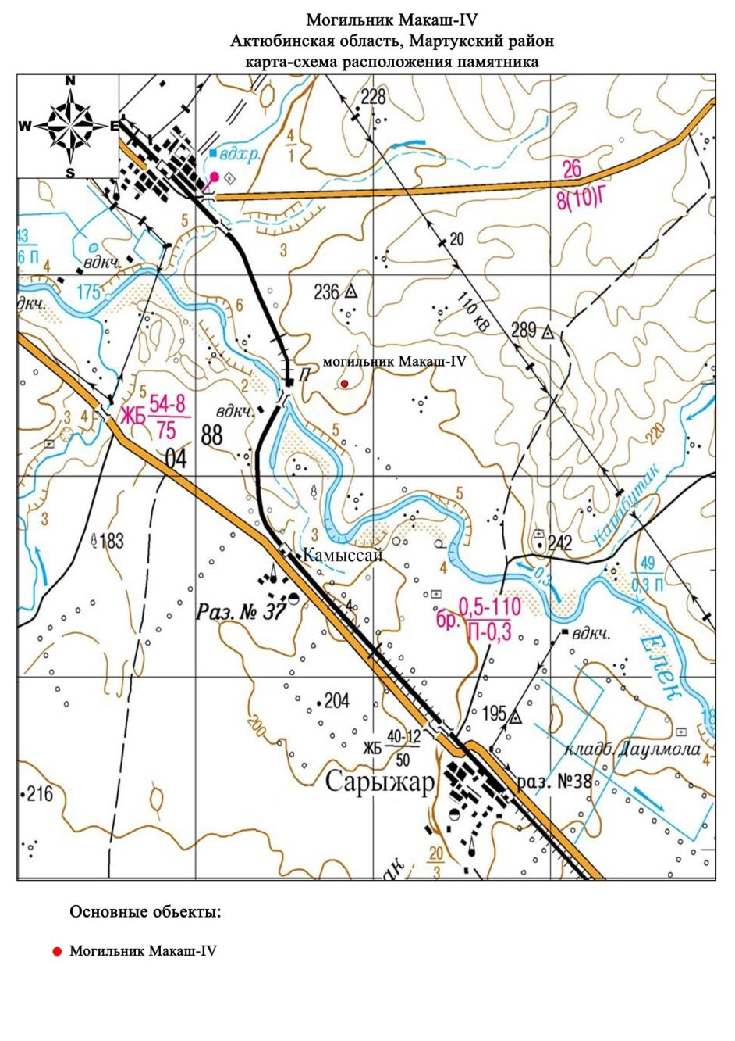

Приложение 47 к решению областного маслихата от 10 декабря 2018 года № 358

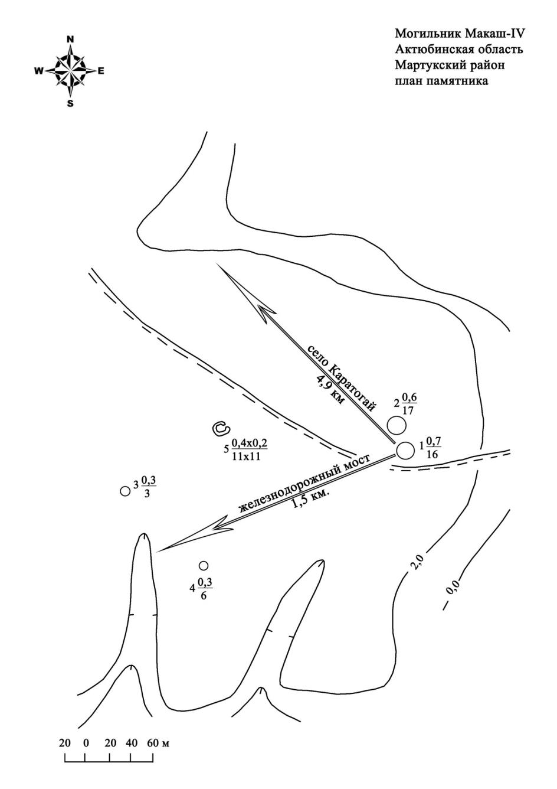

Приложение 48 к решению областного маслихата от 10 декабря 2018 года № 358

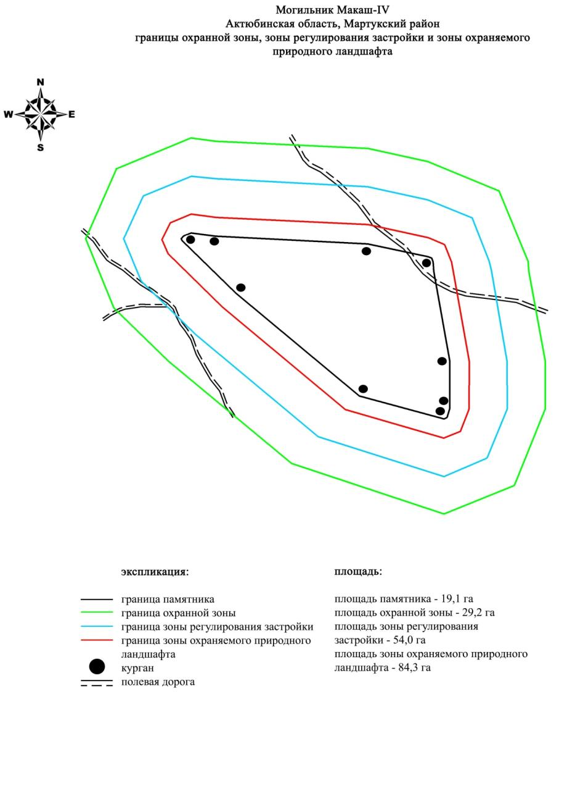

Приложение 49 к решению областного маслихата от 10 декабря 2018 года № 358
Границы охранной зоны, зоны регулирования застройки и зоны охраняемого природного ландшафта могильника Макаш-V (эпоха раннего железа)
Охранная зона памятника проходит по границам ландшафта, являющегося функционально неотъемлемой частью могильника Макаш-V, расположенного в Мартукском районе Актюбинской области, в 5,2 километрах к юго-востоку от села Каратогай.
Могильник расположен на склоне водораздела правого берега реки Илек. Состоит из семи земляных и каменных курганов диаметром 6-16 метров и высотой 0,1-1,3 метра, сооруженных кучно у самого обрыва реки. Самый большой курган, находящийся на отдалении в 100 метрах к северу – ограбленный. Между курганами 1-4 прослеживается наброска из каменных плит шириной 20 метров и длиной 25 метров с выходом на север. В 1,45 километрах к западу расположен железнодорожный мост через реку Илек.
Общая площадь территории комплекса с зонами охраны составила – 186,6 гектара. Из них:
площадь памятника – 19,1 гектара;
площадь охранной зоны – 29,2 гектара;
площадь зоны регулирования застройки – 54,0 гектара. Зона регулирования застройки занимает территорию, прилегающую к охранной зоне памятника;
площадь зоны охраняемого природного ландшафта – 84,3 гектара. Зона охраняемого природного ландшафта занимает территорию, прилегающую к границам зоны регулирования застройки памятника. В нее входит важное для истории и памятника природное окружение, имеющее высокое научное значение и высокие эстетические качества.
Приложение 50 к решению областного маслихата от 10 декабря 2018 года № 358

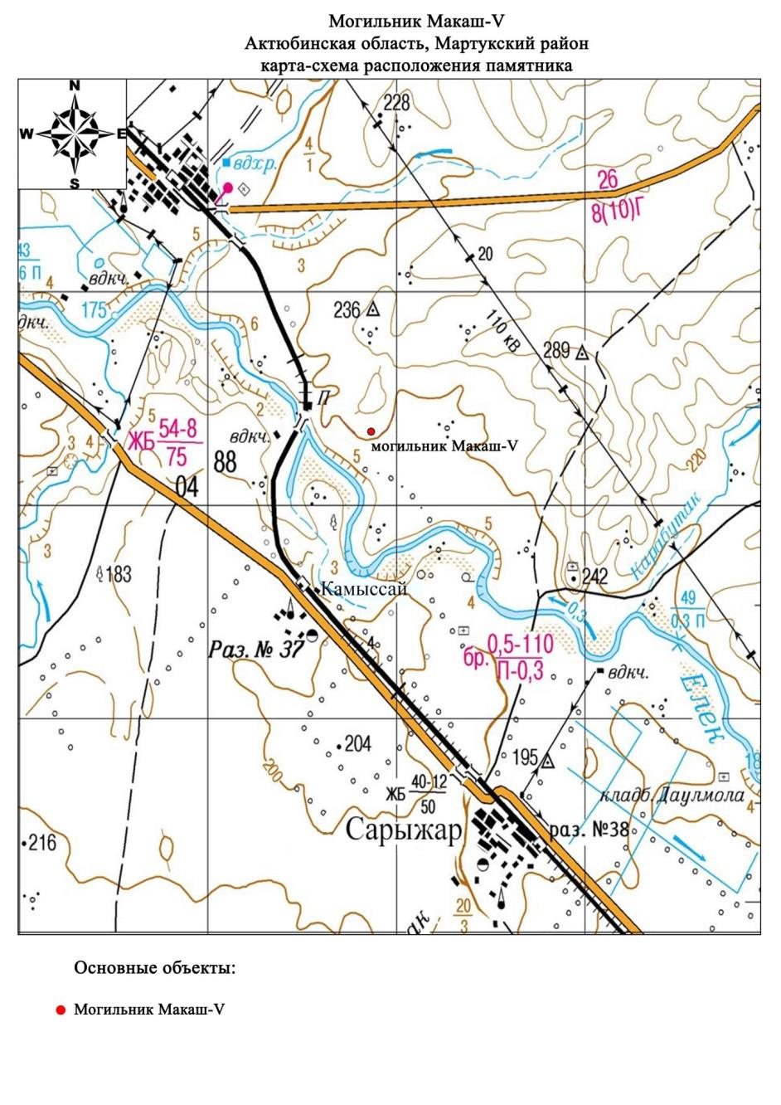

Приложение 51 к решению областного маслихата от 10 декабря 2018 года № 358

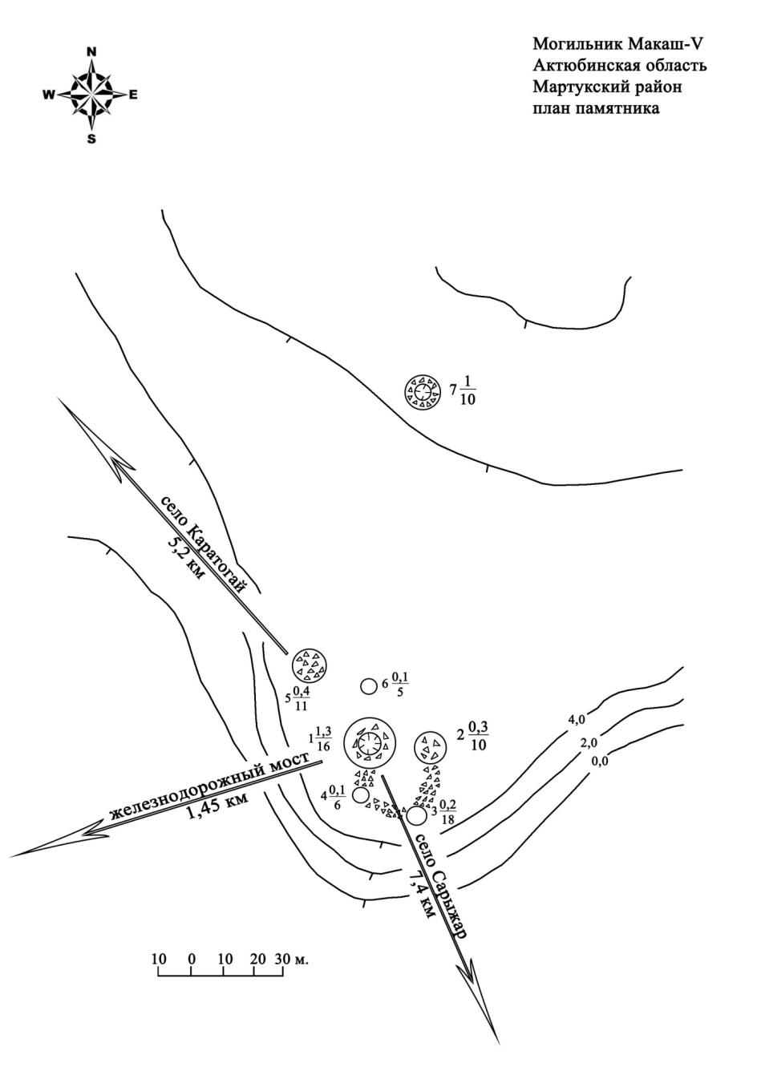

Приложение 52 к решению областного маслихата от 10 декабря 2018 года № 358

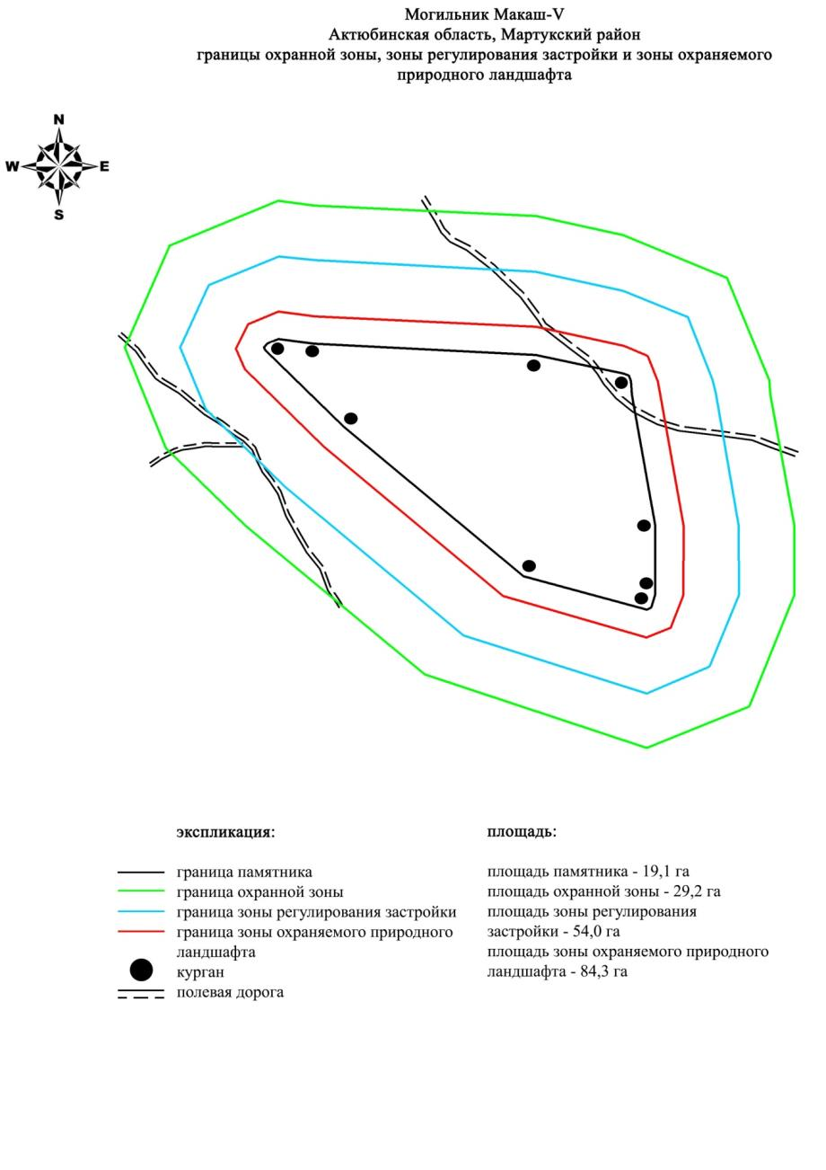

Приложение 53 к решению областного маслихата от 10 декабря 2018 года № 358
Границы охранной зоны, зоны регулирования застройки и зоны охраняемого природного ландшафта могильника Макаш-VI (эпоха средневековья)
Охранная зона памятника проходит по границам ландшафта, являющегося функционально неотъемлемой частью могильника Макаш-VI, расположенного в Мартукском районе Актюбинской области, в 5,1 километрах к юго-востоку от села Каратогай, 1,62 километрах к востоку от железнодорожного моста через реку Илек.
Два кургана, один каменный (0,2х4 метра), другой земляной (0,2х6 метров) сооружены в 45 метрах друг от друга по линии запад-восток на вершине невысокого водораздела правого берега реки Илек.
Общая площадь территории комплекса с зонами охраны составила – 186,6 гектара. Из них:
площадь памятника – 19,1 гектара;
площадь охранной зоны – 29,2 гектара;
площадь зоны регулирования застройки – 54,0 гектара. Зона регулирования застройки занимает территорию, прилегающую к охранной зоне памятника;
площадь зоны охраняемого природного ландшафта – 84,3 гектара. Зона охраняемого природного ландшафта занимает территорию, прилегающую к границам зоны регулирования застройки памятника. В нее входит важное для истории и памятника природное окружение, имеющее высокое научное значение и высокие эстетические качества.
Приложение 54 к решению областного маслихата от 10 декабря 2018 года № 358

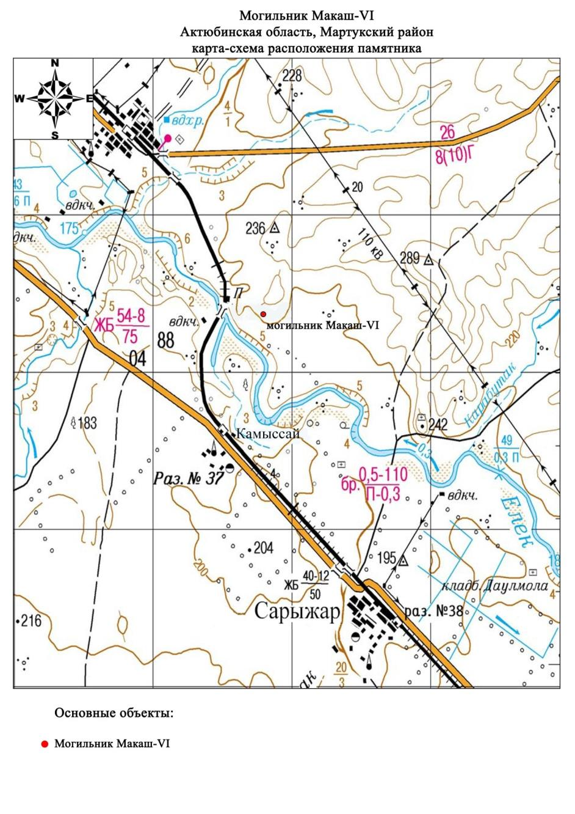

Приложение 55 к решению областного маслихата от 10 декабря 2018 года № 358

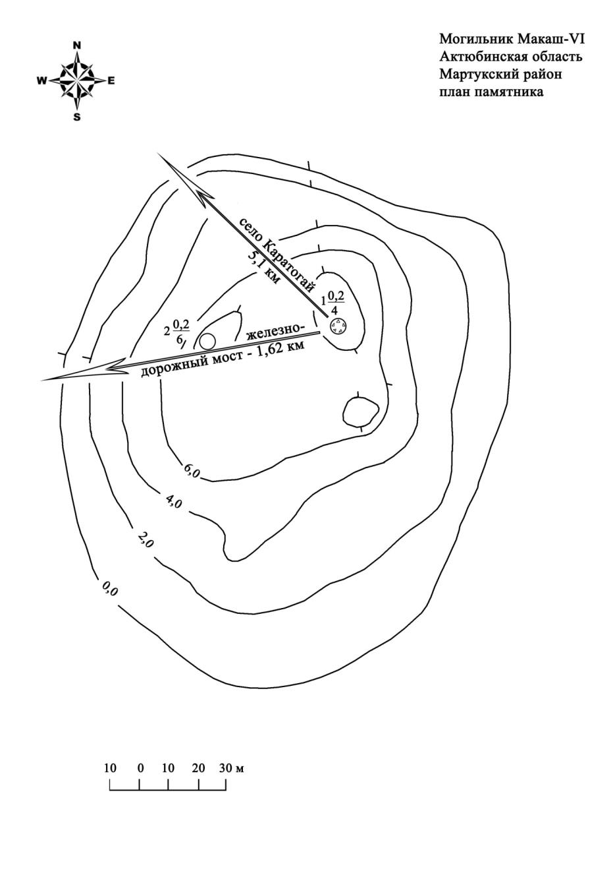

Приложение 56 к решению областного маслихата от 10 декабря 2018 года № 358

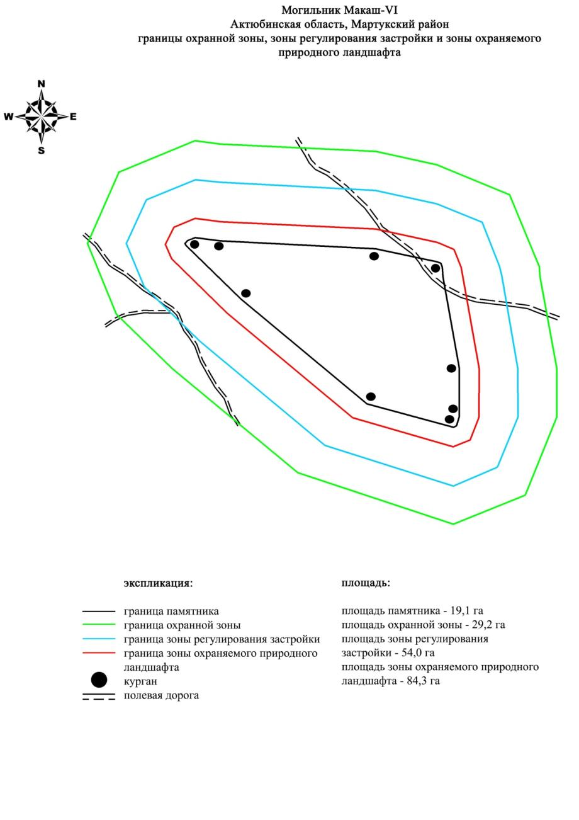

Приложение 57 к решению областного маслихата от 10 декабря 2018 года № 358
Границы охранной зоны, зоны регулирования застройки и зоны охраняемого природного ландшафта могильника Саржан-I (эпоха раннего железа)
Охранная зона памятника проходит по границам ландшафта, являющегося функционально неотъемлемой частью могильника Саржан-I, расположенного в Мартукском районе Актюбинской области, в 8,35 километрах к восток-юго-востоку от села Каратогай.
Могильник находится на вершине водораздела левобережья реки Илек. Состоит из двух курганов полусферической формы, сооруженных в 40 метрах друг от друга по линии северо-северо-запад – юго-юго-восток. В насыпях обоих курганов встречаются камни. На вершине крайнего с юга кургана 1 (1,6х16 метров) ранее был установлен триангуляционный знак. Размеры кургана 2: высота 1,2 метра, диаметр 18 метров.
Общая площадь территории комплекса с зонами охраны составила – 31,287 гектара. Из них:
площадь памятника – 0,117 гектара;
площадь охранной зоны – 1,49 гектара;
площадь зоны регулирования застройки – 8,48 гектара. Зона регулирования застройки занимает территорию, прилегающую к охранной зоне памятника;
площадь зоны охраняемого природного ландшафта – 21,2 гектара. Зона охраняемого природного ландшафта занимает территорию, прилегающую к границам зоны регулирования застройки памятника. В нее входит важное для истории и памятника природное окружение, имеющее высокое научное значение и высокие эстетические качества.
Приложение 58 к решению областного маслихата от 10 декабря 2018 года № 358

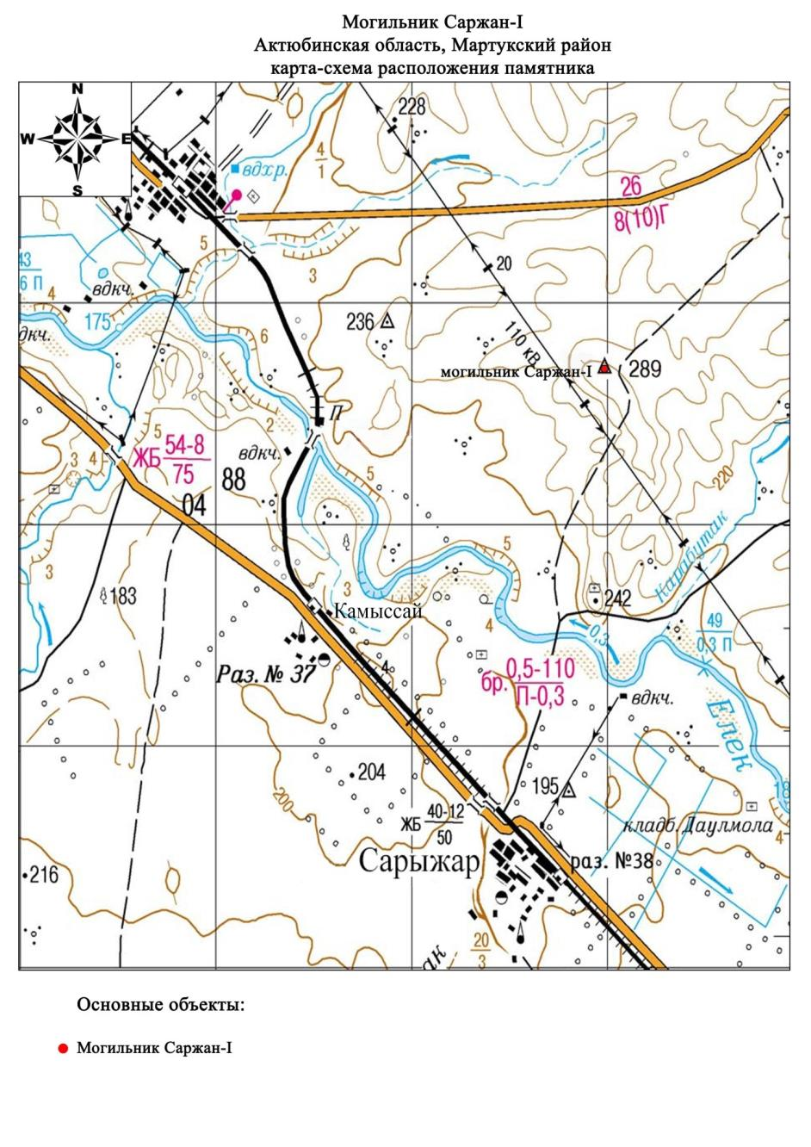

Приложение 59 к решению областного маслихата от 10 декабря 2018 года № 358

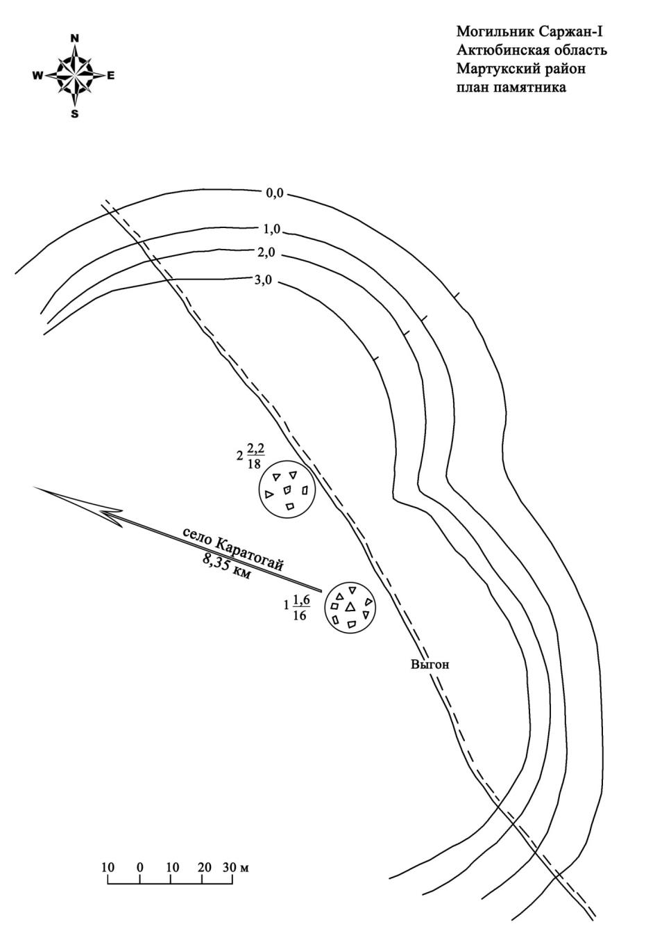

Приложение 60 к решению областного маслихата от 10 декабря 2018 года № 358

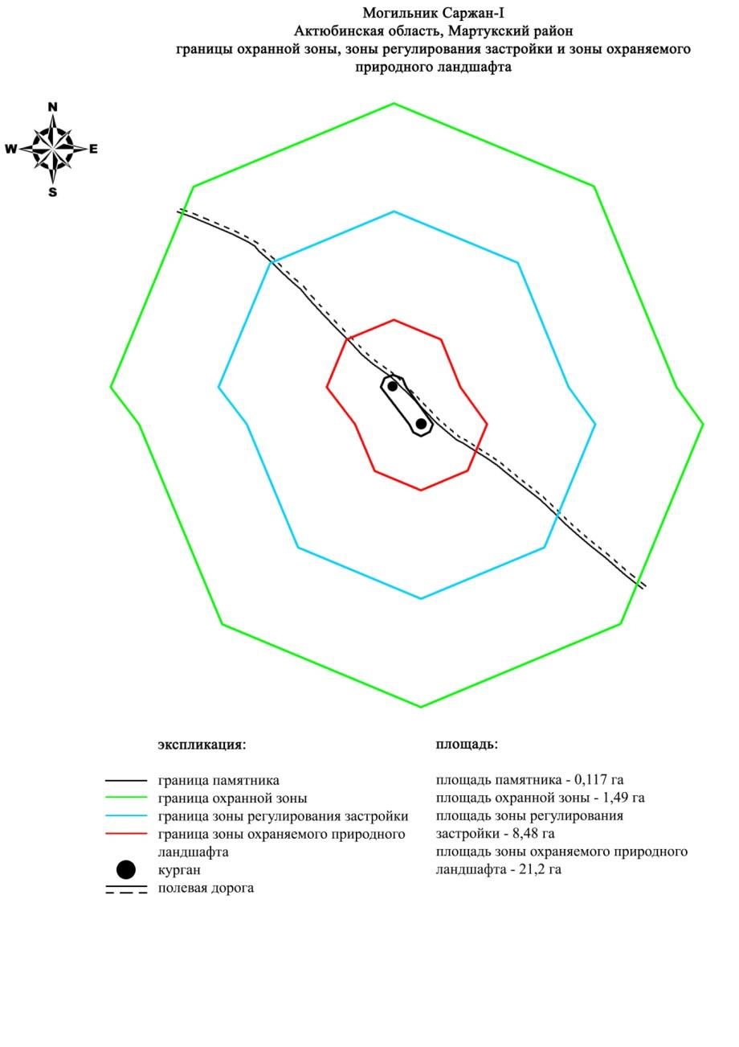

Приложение 61 к решению областного маслихата от 10 декабря 2018 года № 358
Границы охранной зоны, зоны регулирования застройки и зоны охраняемого природного ландшафта кургана Саржан-II (эпоха раннего железа)
Охранная зона памятника проходит по границам ландшафта, являющегося функционально неотъемлемой частью кургана Саржан-II, расположенного в Мартукском районе Актюбинской области, в 9,7 километрах к восток-юго-востоку от села Каратогай, в 7,9 километрах к северо-северо-востоку от села Сарыжар.
Земляной курган находится на вершине водораздельного плато правого берега реки Илек. Насыпь имеет высоту – 0,6 метра, диаметр – 16 метров.
Общая площадь территории комплекса с зонами охраны составила – 39,028 гектара. Из них:
площадь памятника – 0,048 гектара;
площадь охранной зоны – 1,48 гектара;
площадь зоны регулирования застройки – 10,3 гектара. Зона регулирования застройки занимает территорию, прилегающую к охранной зоне памятника;
площадь зоны охраняемого природного ландшафта – 27,2 гектара. Зона охраняемого природного ландшафта занимает территорию, прилегающую к границам зоны регулирования застройки памятника. В нее входит важное для истории и памятника природное окружение, имеющее высокое научное значение и высокие эстетические качества.
Приложение 62 к решению областного маслихата от 10 декабря 2018 года № 358

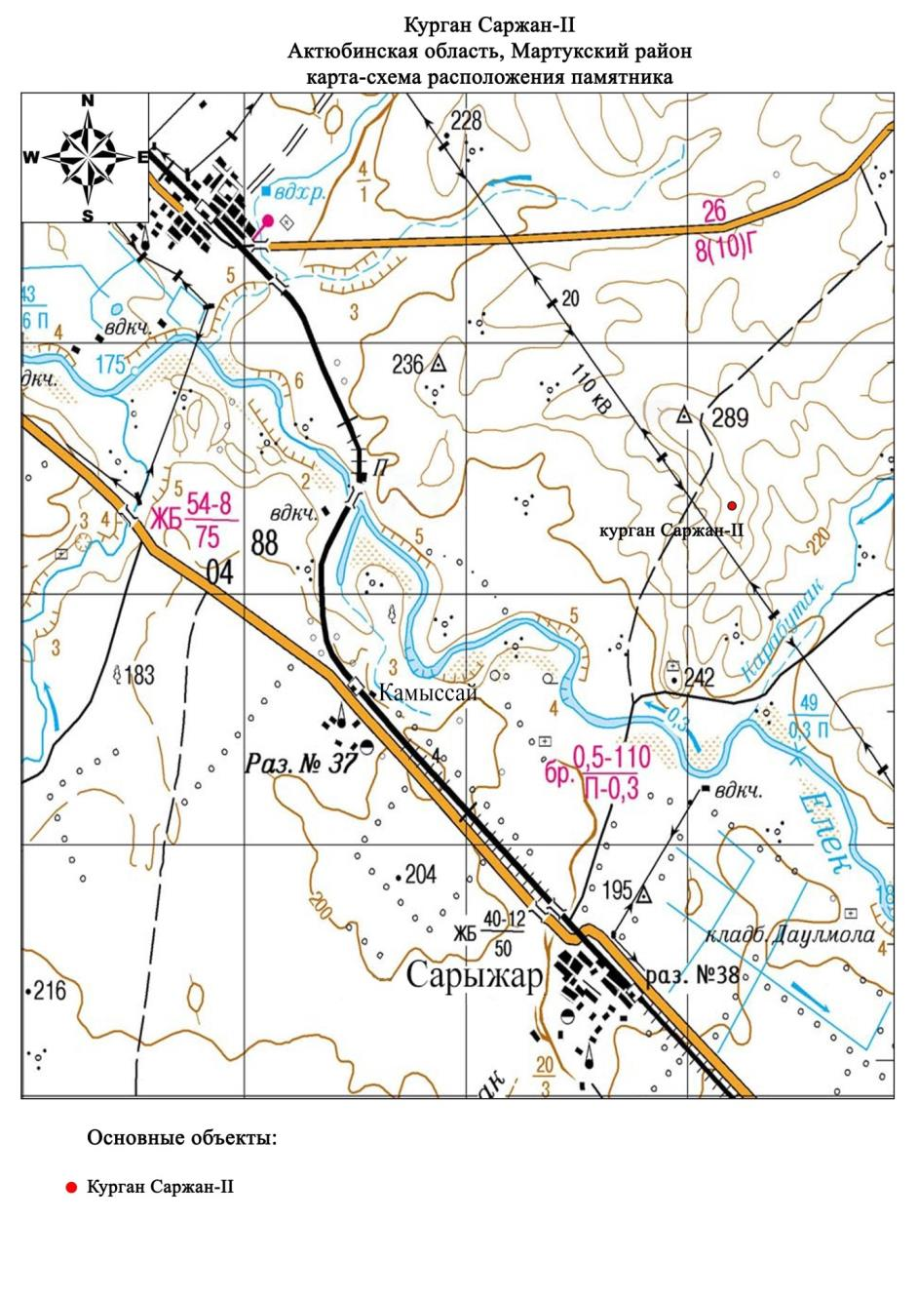

Приложение 63 к решению областного маслихата от 10 декабря 2018 года № 358

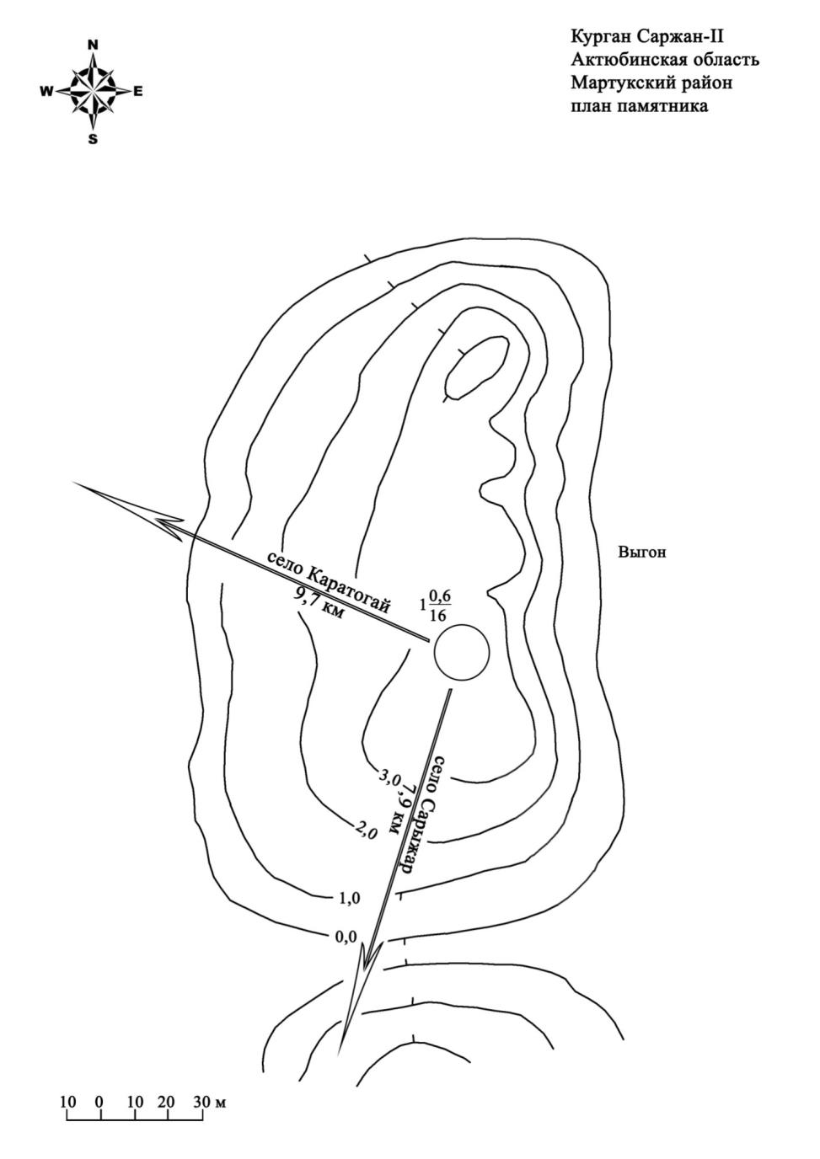

Приложение 64 к решению областного маслихата от 10 декабря 2018 года № 358

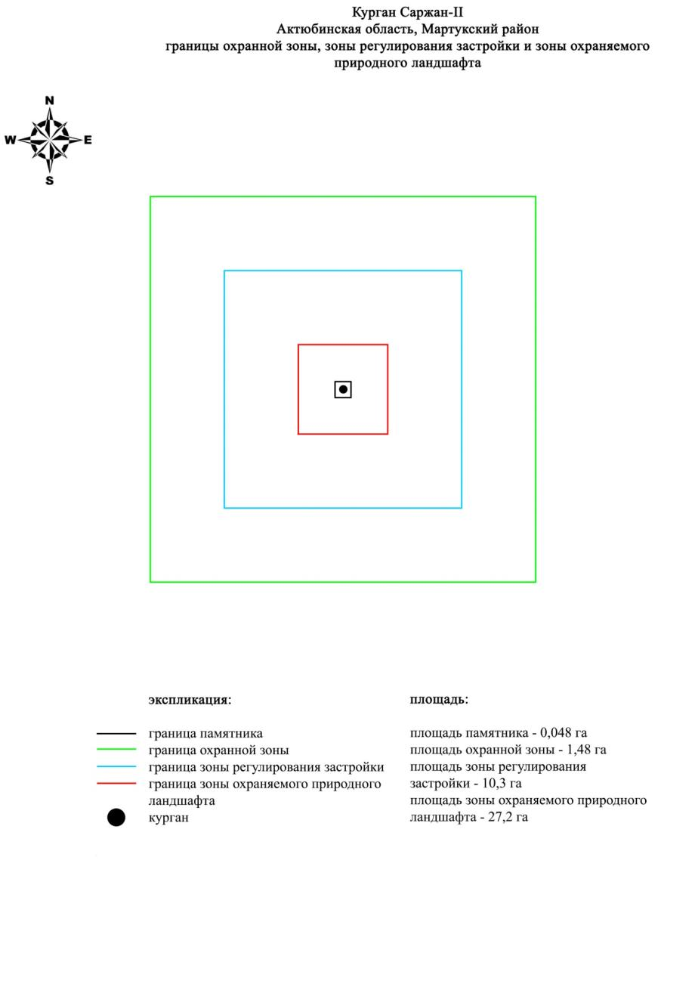

Приложение 65 к решению областного маслихата от 10 декабря 2018 года № 358
Границы охранной зоны, зоны регулирования застройки и зоны охраняемого природного ландшафта могильника Саржан-III (эпоха раннего железа)
Охранная зона памятника проходит по границам ландшафта, являющегося функционально неотъемлемой частью могильника Саржан-III, расположенного в Мартукском районе Актюбинской области, в 7,8 километрах к восток-юго-востоку от села Каратогай.
Два земляных кургана сооруженных на вершине водораздельного плато правобережья реки Илек. Курганы находятся в 60 метрах друг от друга по линии запад-восток. В насыпях встречается камень. Их размеры: курган 1 – высота 1,1 метра, диаметр 12 метров, курган 2 – высота 0,3 метра, диаметр 9 метров.
Общая площадь территории комплекса с зонами охраны составила – 31,617 гектара. Из них:
площадь памятника – 0,097 гектара;
площадь охранной зоны – 1,52 гектара;
площадь зоны регулирования застройки – 8,60 гектара. Зона регулирования застройки занимает территорию, прилегающую к охранной зоне памятника;
площадь зоны охраняемого природного ландшафта – 21,4 гектара. Зона охраняемого природного ландшафта занимает территорию, прилегающую к границам зоны регулирования застройки памятника. В нее входит важное для истории и памятника природное окружение, имеющее высокое научное значение и высокие эстетические качества.
Приложение 66 к решению областного маслихата от 10 декабря 2018 года № 358

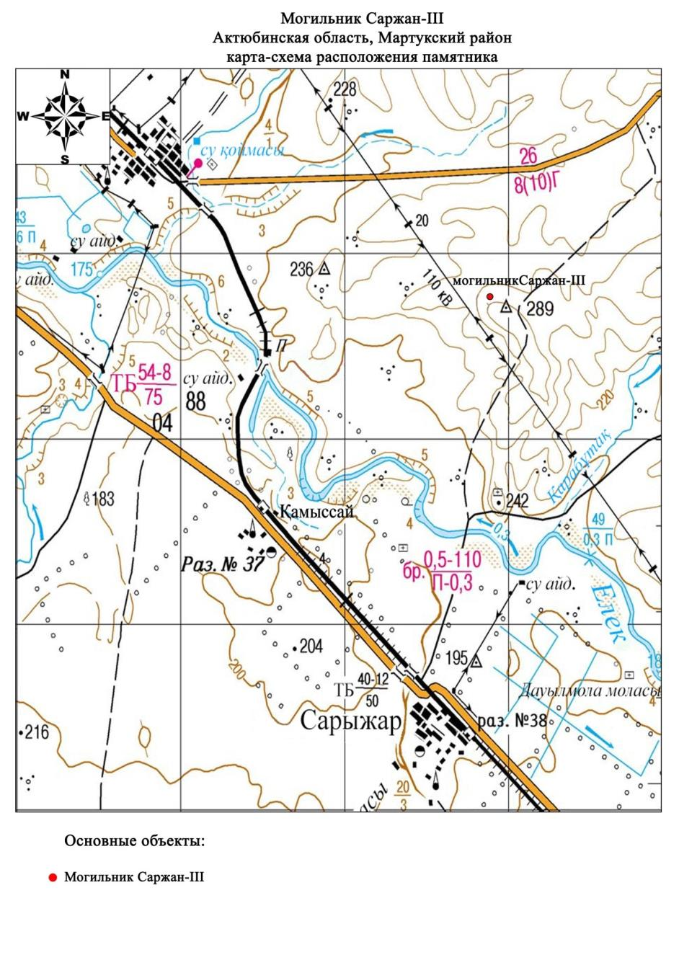

Приложение 67 к решению областного маслихата от 10 декабря 2018 года № 358

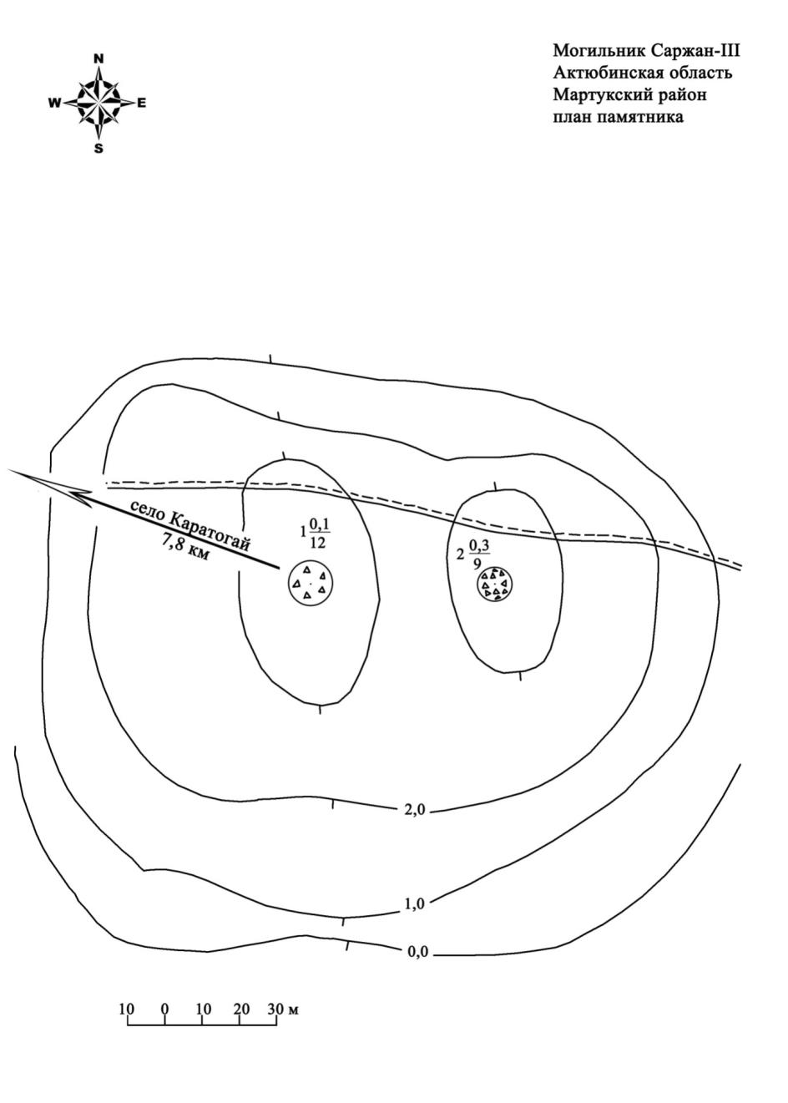

Приложение 68 к решению областного маслихата от 10 декабря 2018 года № 358

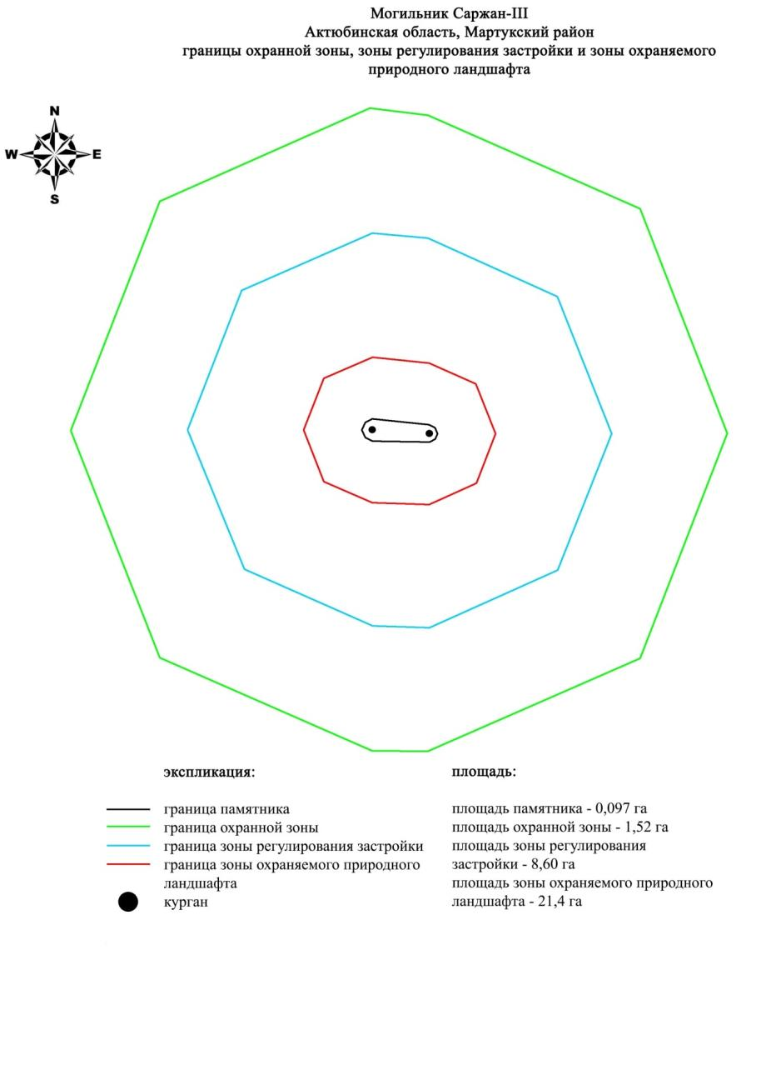

Приложение 69 к решению областного маслихата от 10 декабря 2018 года № 358
Границы охранной зоны, зоны регулирования застройки и зоны охраняемого природного ландшафта могильника Саржан-IV (эпоха раннего железа)
Охранная зона памятника проходит по границам ландшафта, являющегося функционально неотъемлемой частью могильника Саржан-IV, расположенного в Мартукском районе Актюбинской области, в 4,7 километрах к северо-востоку от села Сарыжар, в 10,4 километрах к юго-востоку от села Каратогай.
Состоит из четырех курганов, вытянутых по дуге на 400 метров на вершинах водораздельного плато правого берега реки Илек. Крайний с юга курган 1 (1,0х10 метров), в насыпи встречаются камни. По центру еҰ яма. Ограблен также курган 2 (1,3х16 метров), расположенный в центре группы. Размеры соседнего с ним кургана 3 (1,6х27 метров). Насыпь полусферическая. Крайний с севера курган 4 имеет высоту 0,7 метра, диаметр 14 метров.
Общая площадь территории комплекса с зонами охраны составила – 62,195 гектара. Из них:
площадь памятника – 0,795 гектара;
площадь охранной зоны – 5,30 гектара;
площадь зоны регулирования застройки – 18,6 гектара. Зона регулирования застройки занимает территорию, прилегающую к охранной зоне памятника;
площадь зоны охраняемого природного ландшафта – 37,5 гектара. Зона охраняемого природного ландшафта занимает территорию, прилегающую к границам зоны регулирования застройки памятника. В нее входит важное для истории и памятника природное окружение, имеющее высокое научное значение и высокие эстетические качества.
Приложение 70 к решению областного маслихата от 10 декабря 2018 года № 358

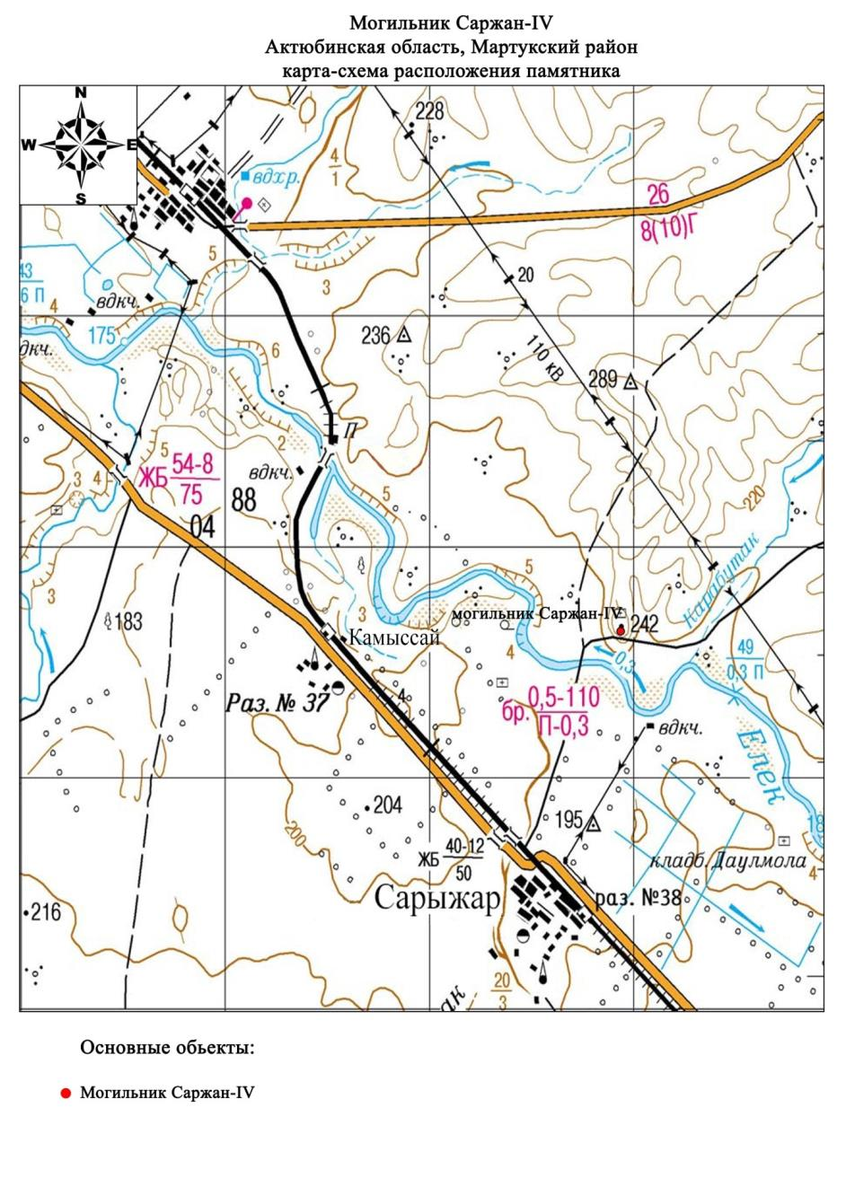

Приложение 71 к решению областного маслихата от 10 декабря 2018 года № 358

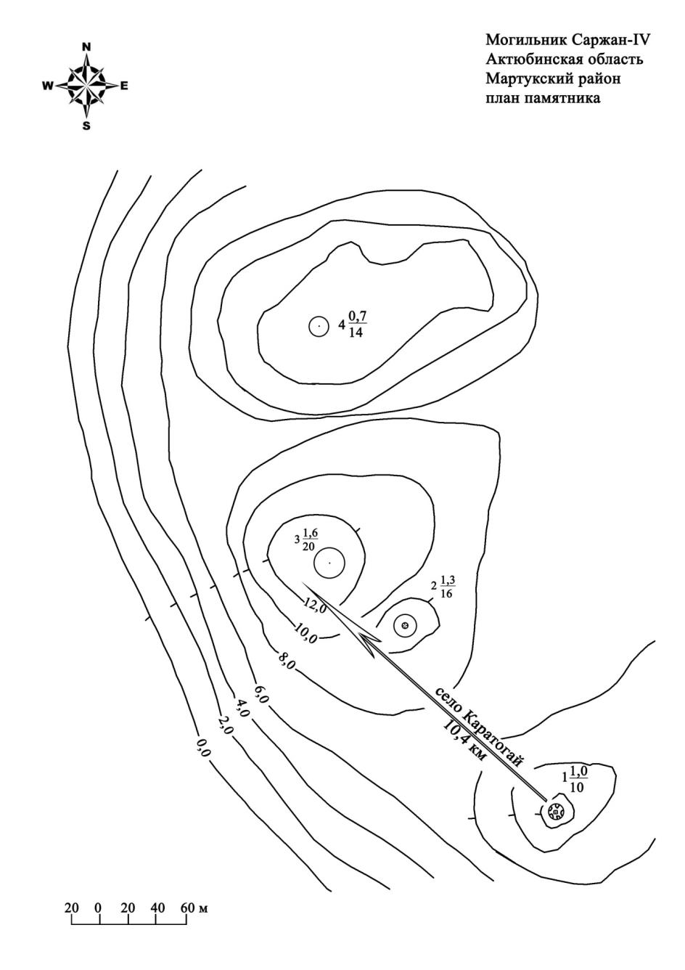

Приложение 72 к решению областного маслихата от 10 декабря 2018 года № 358

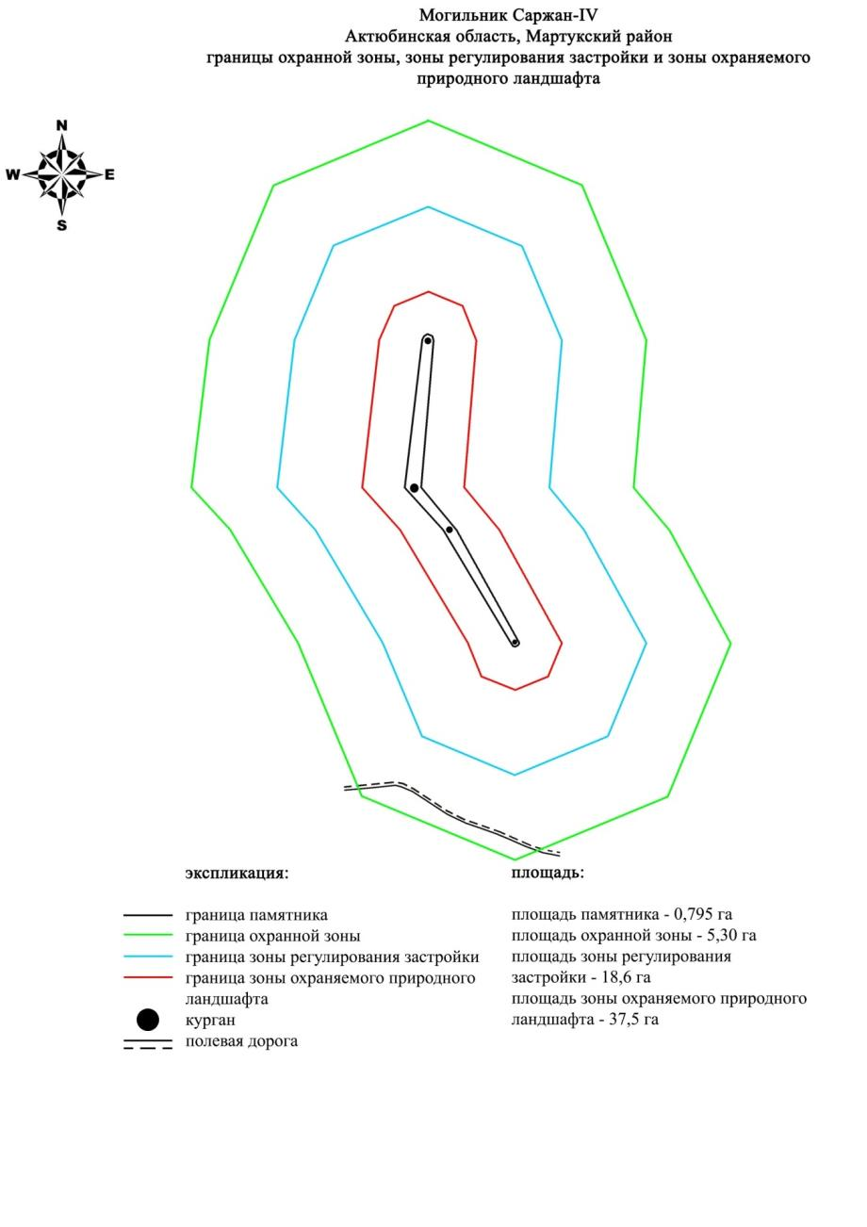

Приложение 73 к решению областного маслихата от 10 декабря 2018 года № 358
Границы охранной зоны, зоны регулирования застройки и зоны охраняемого природного ландшафта могильника Шеменевский-II (эпоха раннего железа)
Охранная зона памятника проходит по границам ландшафта, являющегося функционально неотъемлемой частью могильника Шеменевский-II, расположенного в Мартукском районе Актюбинской области, в 5,3 километрах к юго-востоку от села Родниковка.
Памятник находится в междуречье рек Бутак и Терисбутак. Состоит из двух земляных и одного каменного курганов диаметром 15-25 метров и высотой 0,3-1,0 метра, сооруженных на широком водоразделе. Насыпи всех трех курганов были уплощены в результате распашки.
Общая площадь территории комплекса с зонами охраны составила – 57,61 гектара. Из них:
площадь памятника – 1,20 гектара;
площадь охранной зоны – 5,01 гектара;
площадь зоны регулирования застройки – 16,9 гектара. Зона регулирования застройки занимает территорию, прилегающую к охранной зоне памятника;
площадь зоны охраняемого природного ландшафта – 34,5 гектара. Зона охраняемого природного ландшафта занимает территорию, прилегающую к границам зоны регулирования застройки памятника. В нее входит важное для истории и памятника природное окружение, имеющее высокое научное значение и высокие эстетические качества.
Приложение 74 к решению областного маслихата от 10 декабря 2018 года № 358

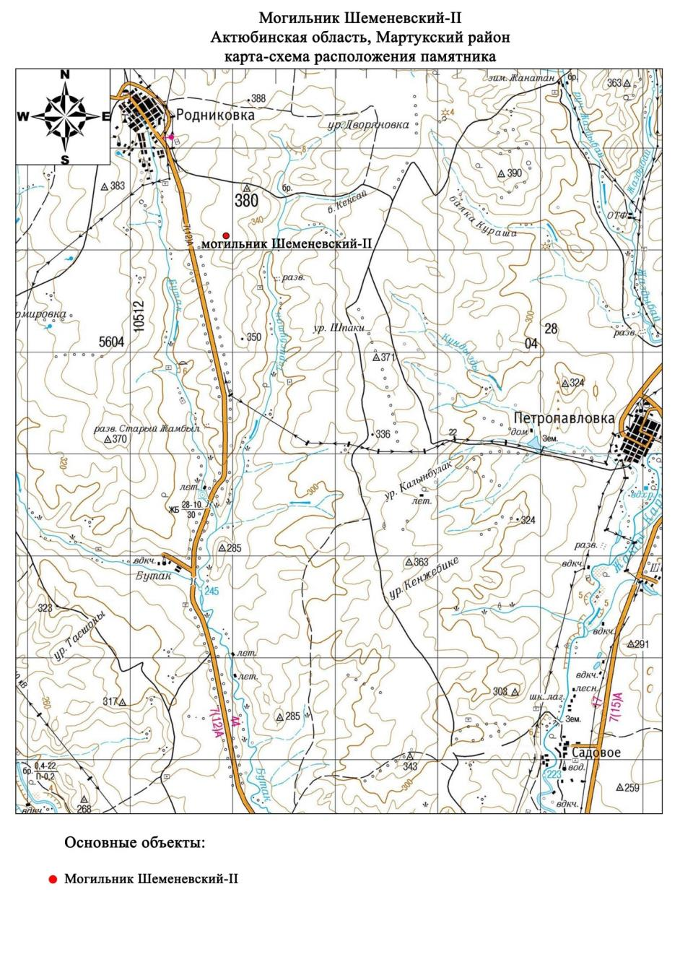

Приложение 75 к решению областного маслихата от 10 декабря 2018 года № 358

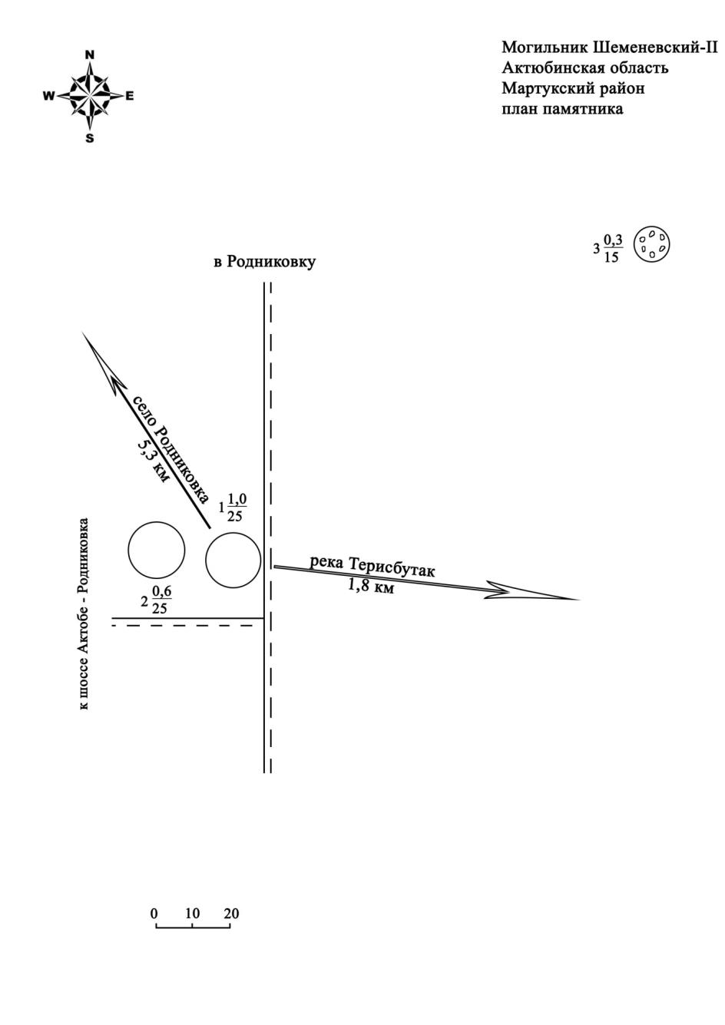

Приложение 76 к решению областного маслихата от 10 декабря 2018 года № 358

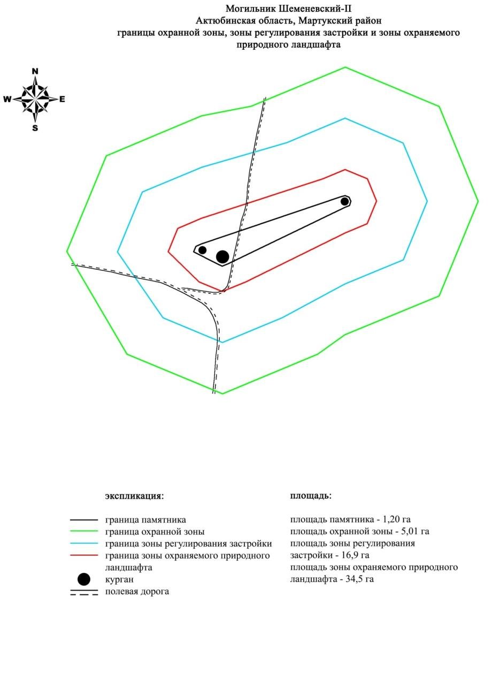

Приложение 77 к решению областного маслихата от 10 декабря 2018 года № 358
Границы охранной зоны, зоны регулирования застройки и зоны охраняемого природного ландшафта могильника Шпаки (Шеменевские курганы) (эпоха раннего железа)
Охранная зона памятника проходит по границам ландшафта, являющегося функционально неотъемлемой частью могильника Шпаки (Шеменевские курганы), расположенного в Мартукском районе Актюбинской области, в 10,35 километрах к юго-востоку от села Родниковка, в 12 километрах к северо-западу от села Петропавловка Каргалинского района.
Могильник состоял из четырех курганов сооруженных на водоразделе левобережья реки Терсбутак. Курганы делятся на две группы. В юго-западную группу входили наиболее высокие курганы 1 и 2, вытянутые по оси запад-восток. Их диаметр составляет 24-29 метров, высота 2-3 метра. С северо-западной стороны кургана 1 видна заплывшая канавка шириной 3-4 метра, на его вершине грабительская западина. Остальные два кургана (3 и 4) находились к северо-востоку. Их диаметр 10-17 метров, высота 0,4-0,6 метра. Из четырех объектов могильника курган 2 раскопан, курган 4 уничтожен в результате распашки.
Общая площадь территории комплекса с зонами охраны составила – 100,82 гектара. Из них:
площадь памятника – 2,12 гектара;
площадь охранной зоны – 10,3 гектара;
площадь зоны регулирования застройки – 31,0 гектара. Зона регулирования застройки занимает территорию, прилегающую к охранной зоне памятника;
площадь зоны охраняемого природного ландшафта – 57,4 гектара. Зона охраняемого природного ландшафта занимает территорию, прилегающую к границам зоны регулирования застройки памятника. В нее входит важное для истории и памятника природное окружение, имеющее высокое научное значение и высокие эстетические качества.
Приложение 78 к решению областного маслихата от 10 декабря 2018 года № 358

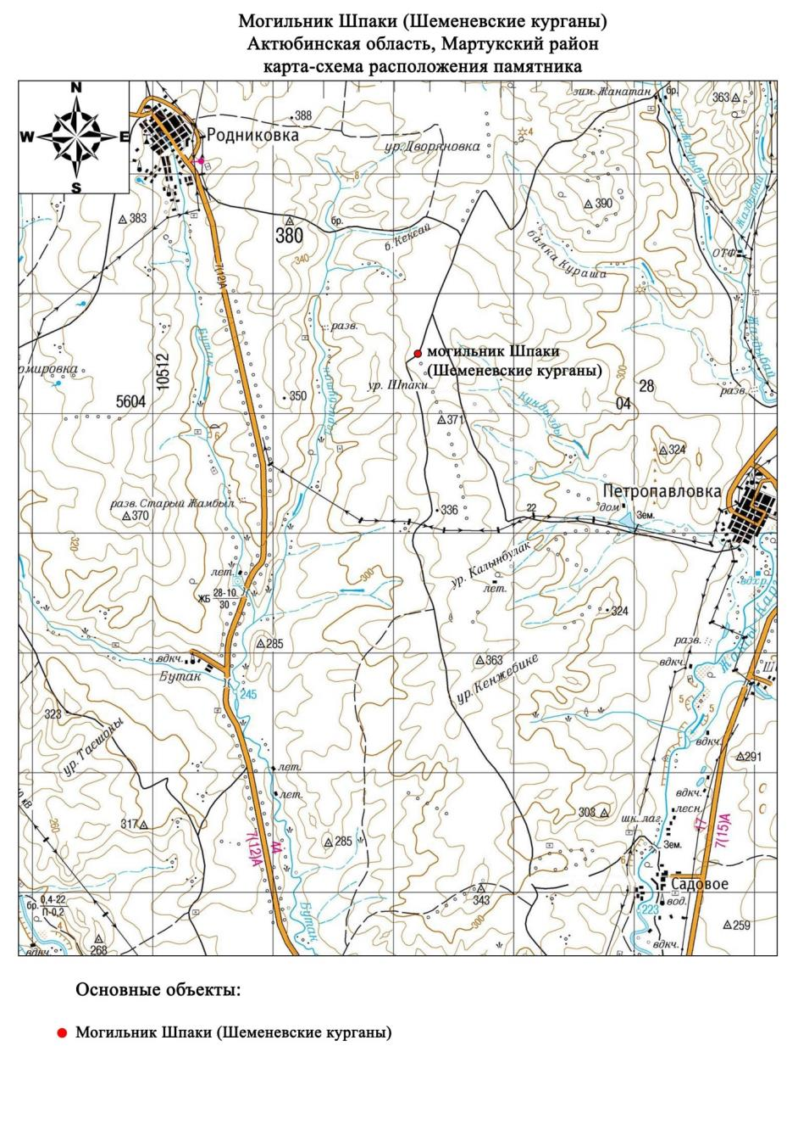

Приложение 79 к решению областного маслихата от 10 декабря 2018 года № 358

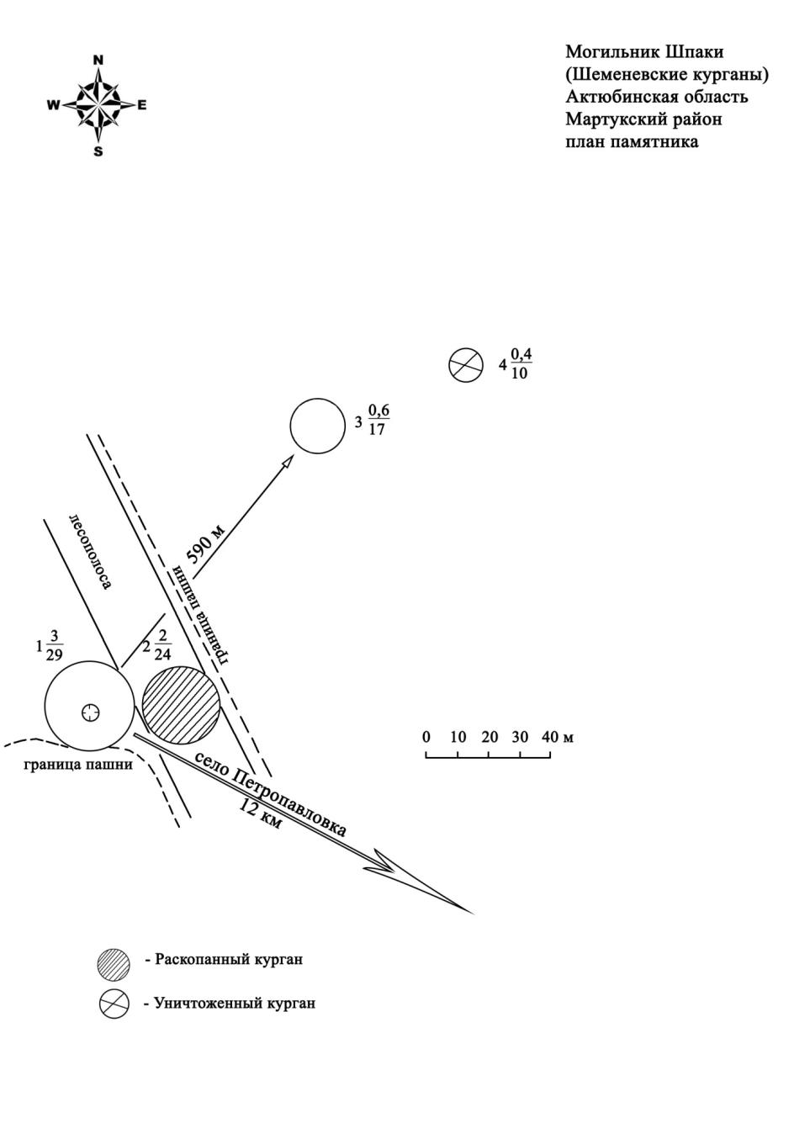

Приложение 80 к решению областного маслихата от 10 декабря 2018 года № 358

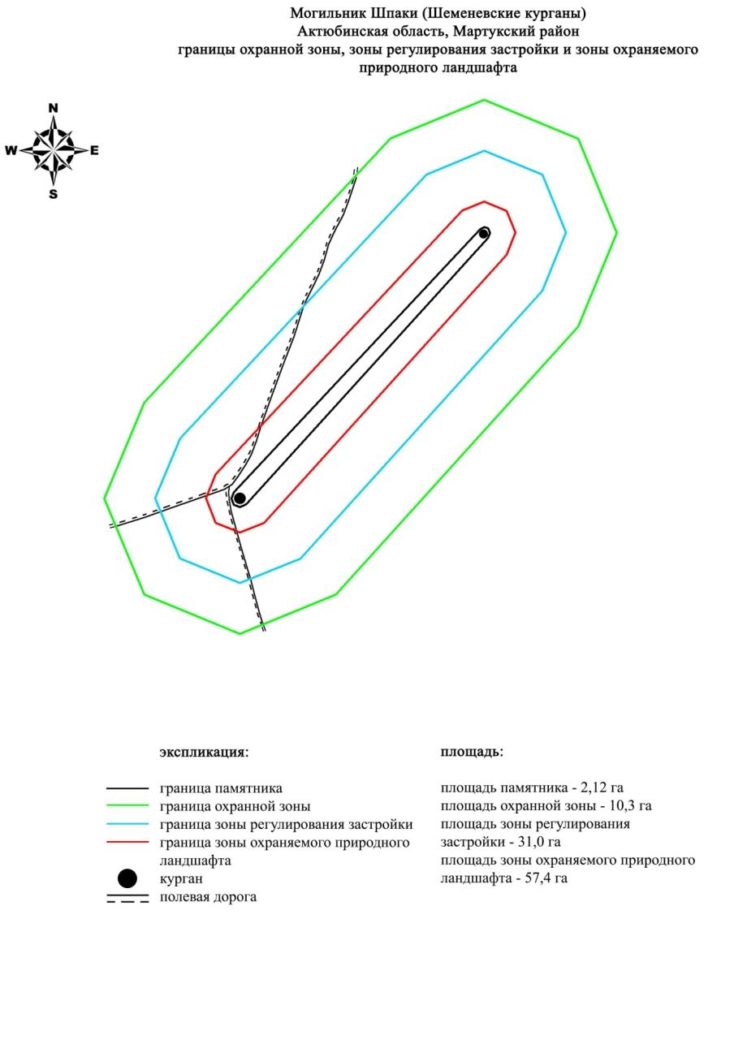

© 2012. РГП на ПХВ «Институт законодательства и правовой информации Республики Казахстан» Министерства юстиции Республики Казахстан

